|  |  |
| --- | --- |
| 1-02 | BỘ GIÁO DỤC VÀ ĐÀO TẠO  **TRƯỜNG ĐẠI HỌC CÔNG NGHỆ TP.HCM** |

**ĐỒ ÁN**

**PHÁT TRIỂN PHẦN MỀM MÃ NGUỒN MỞ**

**TÊN ĐỀ TÀI:**

XÂY DỰNG WEBSITE THỜI TRANG S-SHOP

Ngành: Công nghệ thông tin.

Chuyên ngành: Công nghệ phần mềm

Giảng viên hướng dẫn: TRỊNH ĐỒNG THẠCH TRÚC

Sinh viên thực hiện:

NGUYỄN VĂN SĨ 1911066559

TP. Hồ Chí Minh, <2024>

**LỜI NÓI ĐẦU**

Chúng em chân thành cảm ơn thầy Trịnh Đồng Thạch Trúc - Giảng viên trường Đại học Công Nghệ TP Hồ Chí Minh đã hướng dẫn trong thời gian dẫn trong suốt thời gian làm đồ án môn học. Thầy đã tạo rất nhiều điều kiện thuận lợi và cho những lời khuyên để giúp chúng em có thể hoàn thành tốt đồ án này.

Xin chân thành cảm ơn thầy cô giáo trong Trường Đại học Công Nghệ TP. Hồ Chí Minh nói chung, các thầy cô trong môn Lập trình Web nói riêng đã tận tình giảng dạy, truyền đạt cho chúng em những kiến thức quý báu và tạo điều kiện giúp đỡ trong suốt quá trình học tập trong những năm học vừa qua, giúp chúng em có được cơ sở lý thuyết vững vàng.

Và cũng xin cảm ơn những người thân, bạn bé đã hết mình giúp đỡ để nhóm có thể hoàn thành đồ án đúng thời hạn.

Trong suốt khoảng thời gian qua, nhóm đã cố gắng rất nhiều, nhưng do một phần kiến thức còn hạn chết nên đồ án này khó tránh khỏi những sai sót. Nhóm chúng em mong được nhận ý kiến đóng góp của Hội đồng và Thầy, Cô để Website được hoàn hảo hơn.

Chúng em xin chân thành cảm ơn!

Sinh viên thực hiện:

Nguyễn Văn Sĩ

**MỤC LỤC**

[CHƯƠNG 1: GIỚI THIỆU ĐỀ TÀI 1](#_Toc142985127)

[1.1 Tổng quan về đề tài: 1](#_Toc142985128)

[1.1.1. Lí do chọn đề tài: 1](#_Toc142985129)

[1.1.2. Mục đích, ý nghĩa chọn đề tài: 1](#_Toc142985130)

[1.2 Phương pháp nghiên cứu: 2](#_Toc142985131)

[1.2.1 Phạm vi, đối tượng của đề tài: 2](#_Toc142985132)

[1.2.2 Về mặt lý thuyết: 2](#_Toc142985133)

[1.2.3 Về mặt thực hành: 2](#_Toc142985134)

[1.3 Mục tiêu đề tài: 2](#_Toc142985135)

[1.4 Bố cục báo cáo: 3](#_Toc142985136)

[1.5 Công cụ sử dụng: 3](#_Toc142985137)

[CHƯƠNG 2: CƠ SỞ LÝ THUYẾT 4](#_Toc142985138)

[2.1 Tổng quan về thương mại điện tử 4](#_Toc142985139)

[2.1.1 Khái niệm thương mại điện tử: 4](#_Toc142985140)

[2.1.2 Hình thức thương mại điện tử Doanh nghiệp với Khách hàng (B2C): 4](#_Toc142985141)

[2.1.3 Lợi ích của thương mại điện tử: 4](#_Toc142985142)

[2.2 Giới thiệu về MySQL 5](#_Toc142985143)

[2.2.1 Tổng quan về MySQL: 5](#_Toc142985144)

[2.2.2 Các tính năng cốt lõi của MySQL: 5](#_Toc142985145)

[2.2.3 Các lý do khiến MySQL đang trở nên phổ biến: 5](#_Toc142985146)

[2.3 Giới thiệu về Laravel PHP framework 6](#_Toc142985147)

[2.3.1 Tổng quan về Laravel PHP framework: 6](#_Toc142985148)

[2.3.2 Ưu điểm của Laravel PHP Framework 7](#_Toc142985149)

[2.4 Giới thiệu về VueJs framework 7](#_Toc142985150)

[2.4.1 Tổng quan về VueJs framework: 7](#_Toc142985151)

[2.4.2 Đặc điểm nổi bật của VueJs framework: 7](#_Toc142985152)

[2.5 Giới thiệu về ORM 8](#_Toc142985153)

[2.5.1 Tổng quan về ORM: 8](#_Toc142985154)

[2.5.2 Ưu điểm của ORM : 8](#_Toc142985155)

[2.6 Nền tảng xây dựng hệ thống 9](#_Toc142985156)

[2.6.1 Tổng quan về Visual Studio: 9](#_Toc142985157)

[2.6.2 Tổng quan về PhpStorm: 9](#_Toc142985158)

[2.6.3 Tổng quan về XAMPP Control Panel: 10](#_Toc142985159)

[CHƯƠNG 3: KHẢO SÁT HỆ THỐNG 12](#_Toc142985160)

[3.1 Khảo sát hệ thống website bán quần áo trực tuyến 12](#_Toc142985161)

[3.2 Các chức năng của hệ thống. 13](#_Toc142985162)

[3.2.1 Yêu cầu chức năng của hệ thống: 13](#_Toc142985163)

[3.2.2 Yêu cầu phi chức năng: 13](#_Toc142985164)

[CHƯƠNG 4: PHÂN TÍCH THIẾT KẾ HỆ THỐNG 14](#_Toc142985165)

[4.1 Thiết lập mô hình thực thể ERD 14](#_Toc142985166)

[4.1.1 Xác định các thực thể 14](#_Toc142985167)

[4.1.2 Mô hình thực thể kết hợp ERD (Entity RelationShip Diagram) 15](#_Toc142985168)

[4.1.3 Mô hình dữ liệu quan hệ 16](#_Toc142985169)

[4.2 Thiết kế cơ sở dữ liệu 18](#_Toc142985170)

[4.2.1 Mô hình diagram của cơ sở dữ liệu 18](#_Toc142985171)

[4.2.2 Từ điển dữ liệu 19](#_Toc142985172)

[CHƯƠNG 5: DEMO CHƯƠNG TRÌNH 34](#_Toc142985173)

[5.1 Giao diện dành cho người dùng: 34](#_Toc142985174)

[5.1.1 Form đăng kí cho khách hàng 34](#_Toc142985175)

[5.1.2 Form đăng nhập cho khách hàng 35](#_Toc142985176)

[5.1.3 Form sửa thông tin cá nhân của khách hàng 35](#_Toc142985177)

[5.1.4 Trang chủ cho khách hàng mua sản phẩm 36](#_Toc142985178)

[5.1.5 Tìm kiếm sản phẩm 37](#_Toc142985179)

[5.1.6 Trang chi tiết sản phẩm 38](#_Toc142985180)

[5.1.7 Trang giỏ hàng của khách hàng 39](#_Toc142985181)

[5.1.8 Trang thanh toán hóa đơn của khách hàng 39](#_Toc142985182)

[5.1.9 Trang quản lý đơn hàng của khách hàng 40](#_Toc142985183)

[5.2 Giao diện quản lý cho nhân viên: 40](#_Toc142985184)

[5.2.1 Trang quản lý banner 40](#_Toc142985185)

[5.2.2 Trang quản lý sản phẩm 40](#_Toc142985186)

[5.2.3 Trang quản lý shipping 41](#_Toc142985187)

[5.2.4 Trang quản lý các thương hiệu 41](#_Toc142985188)

[5.2.5 Trang quản lý các bài đăng sản phẩm 42](#_Toc142985189)

[5.2.6 Trang quản lý user ( khách hàng và nhân viên) 42](#_Toc142985190)

[5.2.7 Trang quản lý nhân viên giao hàng 43](#_Toc142985191)

[5.2.8 Trang quản lý các thẻ gắn tên (hashtag) 43](#_Toc142985192)

**DANH MỤC CÁC BẢNG, SƠ ĐỒ, HÌNH**

Hình 2.1 Mô hình tổng thể của Laravel

Hình 2.2 Mô hình kỹ thuật ORM

Hình 4.1 Mô hình thực thể kết hợp ERD

Hình 4.2 Mô hình diagram của cơ sở dữ liệu

Bảng 4.1 Mô tả dữ liệu bảng User

Bảng 4.2 Mô tả dữ liệu bảng Product

Bảng 4.3 Mô tả dữ liệu bảng Categories

Bảng 4.4 Mô tả dữ liệu bảng Brands

Bảng 4.5 Mô tả dữ liệu bảng Wishlists

Bảng 4.6 Mô tả dữ liệu bảng Carts

Bảng 4.7 Mô tả dữ liệu bảng Order

Bảng 4.8 Mô tả dữ liệu bảng Shipping

Bảng 4.9 Mô tả dữ liệu bảng Post

Bảng 4.10 Mô tả dữ liệu bảng Post\_categories

Bảng 4.11 Mô tả dữ liệu bảng Post\_review

Bảng 4.12 Mô tả dữ liệu bảng Post\_comment

Bảng 4.13 Mô tả dữ liệu bảng Post\_tag

Bảng 4.14 Mô tả dữ liệu bảng notifications

Bảng 4.15 Mô tả dữ liệu bảng Coupon

Bảng 4.16 Mô tả dữ liệu bảngBanner

Bảng 4.17 Mô tả dữ liệu bảng Setting

Bảng 4.18 Mô tả dữ liệu bảng Password\_resets

Bảng 4.19 Mô tả dữ liệu bảng Message

Hình 5.1 Form đăng ký dành cho khách hàng

Hình 5.2 Form đăng nhập dành cho khách hàng

Hình 5.3 Form chỉnh sửa thông tin cá nhân khách hàng

Hình 5.4 Form thay đổi password danh cho khách hàng

Hình 5.5 Trang chủ mua sắm cho khách hàng

Hình 5.6 Trang chủ mua sắm cho khách hàng

Hình 5.7. Gõ tên sản phẩm vào thanh tìm kiếm

Hình 5.8. Kết quả tìm kiếm với từ khóa

Hình 5.9 Trang chi tiết sản phẩm cho khách hàng

Hình 5.10 Trang giỏ hàng sản phẩm cho khách hàng

Hình 5.11 Trang quản lý order cho khách hàng

Hình 5.12 Trang quản lý cửa hàng cho nhân viên

Hình 5.13 Trang quản lý banner cửa hàng

Hình 5.14 Trang quản lý sản phẩm cửa hàng

Hình 5.15 Trang quản lý shpiping của cửa hàng

Hình 5.16 Trang quản lý các thương hiệu của cửa hàng

Hình 5.17 Trang quản lý các bài đăng của cửa hàng

Hình 5.18 Trang quản lý người dùng của cửa hàng

Hình 5.19 Trang quản lý nhân viên giao hàng của cửa hàng

Hình 5.20 Trang quản lý hashtag của cửa hàng

**KÍ HIỆU CÁC CỤM TỪ VIẾT TẮT**

API: Application Programming Interface Giao thức lập trình ứng dụng

SQL: Structured Query Language Ngôn ngữ truy vấn dữ liệu

WTO: World Trade Organization Tổ chức thương mại thế giới

OECD: Organization for Economic Tổ chức hợp tác phát triển kinh tế

Cooperation and Development

B2C: Business-to-Customer Doanh nghiệp với Khách hàng

CSDL Cơ sở dữ liệu

OS: Operating System Hệ điều hành

GPL: General Public License Giấy phép công cộng

XML: Extensible Markup Language Ngôn ngữ đánh dấu mở rộng

WAR: Web Application Resource Tài nguyên chương trình web

JS Java Script

HTML: Hypertext Markup Language Ngôn ngữ Đánh dấu Siêu văn bản

URL: Uniform Resource Locator Định vị tài nguyên thống nhất

IDE: Integrated Development Environment Môi trường phát triển tích hợp

E-Commerce Thương mại điện tử

LỜI NÓI ĐẦU

Hiện nay trên thế giới thương mại điện tử đang phát triển rất mạnh mẽ. Kỹ thuật số giúp chúng ta tiết kiệm các chi phí nhờ chi phí vận chuyển trung gian, chi phí giao dịch và đặc biệt là giúp tiết kiệm thời gian để con người đầu tư vào các hoạt động khác.Hơn nữa thương mại điện tử còn giúp con người có thể tìm kiếm tự động theo nhiều mục đích khác nhau, tự động cung cấp thông tin theo nhu cầu và sở thích của con người. Giờ đây, con người có thể ngồi tại nhà để mua sắm mọi thứ theo ý muốn và các website bán hàng trên mạng sẽ giúp ta làm được điều đó. Chính vì vậy nên việc phát triển một website bán hàng trên mạng là điều rất cần thiết đối với một cửa hàng mong muốn phát triển doanh thu của mình. Thời trang không chỉ đơn thuần là áo quần, mà nó còn là một phần không thể thiếu trong cuộc sống hàng ngày của chúng ta. Nó không chỉ giúp bảo vệ cơ thể khỏi thời tiết khắc nghiệt, mà còn là biểu tượng của sự phát triển và tiến bộ trong xã hội. Những bộ trang phục được thiết kế tinh tế và độc đáo không chỉ làm ta tự tin hơn, mà còn thể hiện gu thẩm mỹ và phong cách cá nhân.. Điều đó dẫn tới việc nhu cầu mua sắm của con người hiện tại đang là rất lớn. Và cũng trong thời điểm công nghệ phát triển vượt bậc như hiện tại, có rất nhiều công nghệ mới được sinh ra nhằm hỗ trợ cho người lập trình viên phát triển hệ thống phần mềm của mình theo những hướng nhằm đáp ứng thị hiếu của khách hàng. Chính vì vậy trong đồ án này em chọn đề tài về **“Xây dựng website bán quần áo online”** sử dụng các công nghệ mới như framework VueJS, Laravel PHP. Đây là một hệ thống đơn giản nhưng đủ để đáp ứng một số yêu cầu của khách hàng trong việc tìm chọn và mua sản phẩm tại một trang website thương mại điện tử.

# CHƯƠNG 1: GIỚI THIỆU ĐỀ TÀI

## 1.1 Tổng quan về đề tài:

### 1.1.1. Lí do chọn đề tài:

Như chúng ta cũng thấy trong thị trường hiện nay thì việc cạnh tranh về kinh doanh ngày càng trở nên quyết liệt và hầu hết những nhà kinh doanh, những công ty lớn đều rất chú tâm đến việc làm thỏa mãn khách hàng một cách tốt nhất. So với kinh doanh truyền thống thì thương mại điện tử chi phí thấp hơn, đạt hiệu quả cao hơn. Hơn thế nữa, với lợi thế của công nghệ Internet nên việc truyền tải thông tin về sản phẩm nhanh chóng, thuận tiện. Kết hợp với bộ phận giao hàng tận nơi, là thông qua bưu điện và ngân hàng để thanh toán tiền, càng tăng thêm thuận lợi để loại hình này phát triển. Do đó, với sự ra đời của các website bán hàng qua mạng, mọi người có thể mua mọi thứ hàng hóa mọi lúc mọi nơi mà không cần phải tới tận nơi để mua. Trên thế giới có rất nhiều trang website bán hàng trực tuyến nổi tiếng như Shopee, Lazada Amazone, Alibaba, Ebuy… Và khái niệm thương mại điện tử không còn quá xa lạ đối với mọi người hiện nay. Thế giới thời trang hiện đang trải qua sự đa dạng và sáng tạo không ngừng. Từ những bộ trang phục phong cách cổ điển cho đến những thiết kế đương đại và hiện đại, chúng ta có rất nhiều lựa chọn để thể hiện bản thân. Bất kể bạn là người yêu thời trang táo bạo hay ưa chuộng phong cách giản dị, thế giới thời trang luôn có điều gì đó phù hợp với bạn.… Nắm bắt được những nhu cầu đó, em đã quyết định chọn đề tài “Xây dựng website bán quần áo trực tuyến có hỗ trợ bộ tìm kiếm tiện lợi” để giúp cho các cửa hàng khi sử dụng sản phẩm phần mềm này có thể chuyển từ kinh doanh truyền thống sang thương mại điện tử nhằm góp phần tăng năng suất bán hàng, cải thiện doanh thu trong thời buổi công nghệ 5.0.

### 1.1.2. Mục đích, ý nghĩa chọn đề tài:

Được biết, khi bán hàng theo phương pháp truyền thống rất bất cập trong vấn đề quảng cáo sản phẩm cũng như thống kê doanh thu. Việc thống kê báo cáo doanh thu hoàn toàn dựa trên phần mềm excel, việc này dẫn đến một số vấn đề khá khó khăn như thời gian xuất một báo cáo rất lâu, tốn nhiều thời gian và nhân lực, nhập liệu nếu có nhầm lẫn sẽ không được cảnh báo và xử lý, chẳng hạn như nếu xuất một sản phẩm mà trong kho số lượng tồn của sản phẩm đó không đủ để xuất hay sản phẩm đã hết hàng nhưng khách hàng không được thông báo về tình trạng này, nhân viên cũng không được nhắc để nhập thêm loại hàng ấy. Ngoài ra, khách hàng không chủ động được trong việc đặt trước và mua hàng của shop, mọi việc bán và mua phải diễn ra đồng thời giữa cả bên mua và bên bán. Do đó, vấn đề xây dựng một shop bán hàng online rất cần thiết. Việc này giúp shop bán hàng quản lý hàng hóa tốt hơn, thống kê báo cáo doanh thu nhanh chóng, chính xác, giảm nhân lực, giảm chi phí và thời gian. Việc quảng cáo sản phẩm và thương hiệu cũng dễ dàng hơn. Về mặt khách hàng, một shop online sẽ giúp họ tiết kiệm thời gian mua sắm cũng như giúp “đặt chỗ” trước những sản phẩm mà họ yêu thích, không sợ bị mua trước hay hết hàng khi họ không đến shop, thuận lợi trong việc xem và đặt hàng. Vì các vấn đề đã nêu, em chọn đề tài “Xây dựng website bán quần áo online” nhằm giúp các shop cải thiện được vấn đề quản lý, quảng cáo hàng hóa của mình. Đồng thời phù hợp với xu hướng phát triển của thế giới hiện nay. Với kiến thức còn hạn chế, chắc chắn không thể tránh khỏi những sai sót. Vì vậy, em rất mong nhận được mọi sự góp ý của quý thầy cô để em có thể hoàn thiện đề tài tốt hơn.

## 1.2 Phương pháp nghiên cứu:

### 1.2.1 Phạm vi, đối tượng của đề tài:

* Phạm vi: thực hiện những chức năng chính của một cửa hàng bán quần áo .
* Đối tượng:
* Khách hàng: là những người có nhu cầu mua quần áo, truy cập vào trang website nhằm mục đích tìm kiếm, chọn lựa và đặt mua món hàng mình mong muốn.
* Nhân viên: là những nhân viên của cửa hàng, truy cập vào trang website nhằm mục đích quản trị cửa hàng.

### 1.2.2 Về mặt lý thuyết:

* Hiểu được cách thức hoạt động của Client – Server.
* Hiểu được cách lưu và truy xuất dữ liệu của hệ quản trị cơ sở dữ liệu MySQL.
* Hiểu được công nghệ ORM và cách thức hoạt động của nó.
* Tìm hiểu các kỹ thuật lập trình, cách thức hoạt động của Laravel PHP.
* Tìm hiểu các kỹ thuật lập trình, cách thức hoạt động của VueJs.

### 1.2.3 Về mặt thực hành:

Phân tích và thiết kế cơ sở lưu giữ dữ liệu.

Xây dựng website bán quần áo trực tuyến với các chức năng:

* Thêm/xóa/sửa các danh mục cho admin
* Đăng ký, đăng nhập, tạo tài khoản, phân quyền
* Tìm kiếm và sắp xếp ưu tiên trên bộ dữ liệu về máy tính theo một số tiêu chí cấu hình máy
* So sánh mức độ phù hợp với yêu cầu trên nhiều đặc điểm của máy tính
* Đánh giá sản phẩm đã mua
* Xử lý giỏ hàng, theo dõi đơn hàng
* Báo cáo doanh thu

## 1.3 Mục tiêu đề tài:

Đảm bảo việc mua bán quần áo giữa shop bán hàng và khách hàng diễn ra nhanh chóng, chính xác:

* Giúp người quản lý quản lý tình hình hoạt động của cửa hàng và xem báo cáo, thống kê.
* Đảm bảo khách hàng có thông tin chính xác về sản phẩm, đặt mua và thanh toán diễn ra đơn giản.

## 1.4 Bố cục báo cáo:

* Chương 1: Giới thiệu đề tài
* Chương 2: Cơ sở lý thuyết
* Chương 3: Khảo sát hệ thống
* Chương 4: Phân tích thiết kế hệ thống
* Chương 5: Demo chương trình

## 1.5 Công cụ sử dụng:

* PhpStorm 2023.1.3/Laravel 10.3.0
* XAMPP Control Panel v3.0.0
* Visual Studio Code

# CHƯƠNG 2: CƠ SỞ LÝ THUYẾT

## 2.1 Tổng quan về thương mại điện tử

### 2.1.1 Khái niệm thương mại điện tử:

Sự phát triển không ngừng của kĩ thuật số đã đưa tới cuộc cách mạng số hóa, thúc đẩy sự ra đời của nền kinh tế số và xã hội thông tin trong đó xuất hiện hình thức thực thi thương mại mới – thương mại điện tử(E-Commerce). Ở một mức chung nhất, ta có thể hiểu thương mại điện tử là một hình thức thương mại mới, khác hẳn với hình thức truyền thống với đặc điểm nổi bật là chủ yếu dựa trên các phương tiện điện tử. Thương mại điện tử, hiểu theo nghĩa hẹp, bao gồm các hoạt động thương mại được thực hiện thông qua mạng internet. Các tổ chức như Tổ chức thương mại thế giới (WTO), Tổ chức hợp tác phát triển kinh tế (OECD) đưa ra khái niệm thương mại điện tử theo hướng này.

* Theo Tổ chức Thương mại thế giới, thương mại điện tử được hiểu bao gồm việc sản xuất, quảng cáo, bán hàng và phân phối sản phẩm được mua bán và thanh toán trên mạng internet, nhưng được giao nhận một cách hữu hình.
* Khái niệm về thương mại điện tử do Tổ chức hợp tác phát triển kinh tế của Liên Hợp quốc (ORCD) đưa ra là: thương mại điện tử được định nghĩa sơ bộ là các giao dịch thương mại dựa trên truyền dữ liệu qua các mạng truyền thông như Internet.

Theo các khái niệm trên, chúng ta có thể hiểu được rằng, theo nghĩa hẹp, thương mại điện tử chỉ bao gồm những hoạt động thương mại được thực hiện thông qua Internet mà không tính đến các phương tiện điện tử khác như điện thoại, fax, telex… Như vậy, theo nghĩa này thì thương mại điện tử chỉ mới tồn tại trong những năm gần đây nhưng đã đạt được những kết quả rất đáng quan tâm. Nếu hiểu thương mại điện tử theo nghĩa này, ta có thể nói rằng thương mại điện tử đang trở thành một cuộc cách mạng làm thay đổi cách thức mua sắm của con người.

### 2.1.2 Hình thức thương mại điện tử Doanh nghiệp với Khách hàng (B2C):

Đây là hình thức thương mại điện tử phổ biến nhất, thể hiện mối quan hệ mua bán giữa doanh nghiệp với người tiêu dùng. Mua sắm dưới dạng thương mại điện tử giúp người dùng dễ dàng so sánh giá cũng như xem phản hồi nhận xét của những người dùng trước. Đối với công ty, nó cho phép họ hiểu biết hơn về khách hàng trên góc độ cá nhân. Trong phạm vi đề tài chúng ta sẽ áp dụng hình thức thương mại điện tử này. Mối quan hệ mua bán giữa 2 bên sẽ được thể hiện thông qua việc khách hàng đặt mua sản phẩm của cửa hàng.

### 2.1.3 Lợi ích của thương mại điện tử:

* Đơn giản hóa hoạt động truyền thông
* Thu thập được nhiều thông tin
* Quảng bá thông tin và tiếp thị cho một thị trường toàn cầu thông suốt
* Giảm đáng kể các chi phí hoạt động
* Cung cấp dịch vụ tốt hơn cho khách hàng
* Tăng lợi thế cạnh tranh

## 2.2 Giới thiệu về MySQL

### 2.2.1 Tổng quan về MySQL:

MySQL là hệ quản trị cơ sở dữ liệu tự do nguồn mở phổ biến nhất thế giới và được các nhà phát triển rất ưa chuộng trong quá trình phát triển ứng dụng. Vì MySQL là hệ quản trị cơ sở dữ liệu tốc độ cao, ổn định và dễ sử dụng, có tính khả chuyển, hoạt động trên nhiều hệ điều hành cung cấp một hệ thống lớn các hàm tiện ích rất mạnh. Với tốc độ và tính bảo mật cao, MySQL rất thích hợp cho các ứng dụng có truy cập CSDL trên internet. Người dùng có thể tải về MySQL miễn phí từ trang chủ. MySQL có nhiều phiên bản cho các hệ điều hành khác nhau: phiên bản Win32x, Win64x cho các hệ điều hành dòng Windows, Linux, Mac OS…

### 2.2.2 Các tính năng cốt lõi của MySQL:

MySQL cho phép dữ liệu được lưu trữ và truy cập trên nhiều công cụ lưu trữ, bao gồm InnoDB, CSV và NDB. MySQL cũng có khả năng sao chép dữ liệu và phân vùng bảng để có hiệu suất và độ bền tốt hơn. Người dùng MySQL không bắt buộc phải học các lệnh mới; họ có thể truy cập dữ liệu của mình bằng các lệnh SQL tiêu chuẩn.

MySQL được viết bằng C và C++ và có thể truy cập và có sẵn trên hơn 20 nền tảng, bao gồm Mac, Windows, Linux và Unix. RDBMS hỗ trợ cơ sở dữ liệu lớn với hàng triệu bản ghi và hỗ trợ nhiều loại dữ liệu bao gồm các số nguyên có chữ ký hoặc không dấu có độ dài 1, 2, 3, 4 và 8 byte(s); FLOAT; DOUBLE; CHAR; VARCHAR; BINARY; VARBINARY; TEXT; BLOB; DATE; TIME; DATETIME; TIMESTAMP; YEAR; SET; ENUM; và các kiểu OpenGIS. Các loại chuỗi có độ dài cố định và biến đổi cũng được hỗ trợ.

Để bảo mật, MySQL sử dụng một đặc quyền truy cập và hệ thống mật khẩu được mã hóa cho phép xác minh dựa trên máy chủ. Các máy khách MySQL có thể kết nối với Máy chủ MySQL bằng một số giao thức, bao gồm cả giao thức TCP/IP trên bất kỳ nền tảng nào.

### 2.2.3 Các lý do khiến MySQL đang trở nên phổ biến:

* MySQL được phát hành theo giấy phép nguồn mở. Vì vậy, bạn không phải trả phí để sử dụng nó.
* MySQL là một chương trình rất mạnh theo đúng nghĩa của nó. Nó xử lý một tập hợp lớn các chức năng của các gói cơ sở dữ liệu mạnh mẽ và đắt tiền nhất.
* MySQL sử dụng một dạng chuẩn của ngôn ngữ dữ liệu SQL nổi tiếng.
* MySQL hoạt động trên nhiều hệ điều hành và với nhiều ngôn ngữ bao gồm PHP, PERL, C, C ++, JAVA, v.v.
* MySQL hoạt động rất nhanh và hoạt động tốt ngay cả với các tập dữ liệu lớn.
* MySQL rất thân thiện với PHP, ngôn ngữ được đánh giá cao nhất để phát triển web.
* MySQL hỗ trợ cơ sở dữ liệu lớn, lên tới 50 triệu hàng hoặc nhiều hơn trong một bảng. Giới hạn kích thước tệp mặc định cho một bảng là 4GB, nhưng bạn có thể tăng mức này (nếu hệ điều hành của bạn có thể xử lý nó) đến giới hạn lý thuyết là 8 triệu terabyte (TB).
* MySQL là tùy biến. Giấy phép GPL mã nguồn mở cho phép các lập trình viên sửa đổi phần mềm MySQL để phù hợp với môi trường cụ thể của riêng họ.

## 2.3 Giới thiệu về Laravel PHP framework

### 2.3.1 Tổng quan về Laravel PHP framework:

Laravel là PHP Web Framework miễn phí, mã nguồn mở, được tạo bởi [**Taylor Otwell**](https://vinasupport.com/tag/taylor-otwell/) và dành cho việc phát triển các ứng dụng web theo mô hình kiến trúc **[mô hình MVC](https://vinasupport.com/tag/mo-hinh-mvc/)** và dựa trên **[Symfony PHP Framework](https://vinasupport.com/tag/symfony-php-framework/)**. Một số tính năng của Laravel như là sử dụng hệ thống đóng gói module, quản lý package (**[Composer](https://vinasupport.com/tag/composer/)**), hỗ trợ nhiều [hệ quản trị CSDL](https://vinasupport.com/tag/he-quan-tri-csdl/) quan hệ ([MySQL](https://vinasupport.com/database/mysql/), [MariaDB](https://vinasupport.com/database/mariadb/), SQLite, [PostgreSQL](https://vinasupport.com/database/postgresql/),…), các tiện ích hỗ trợ triển khai và bảo trì ứng dụng.

Laravel được phát triển từ Symfony Framework nên nó kế thừa mô hình MVC của Symfony, tương tự như các PHP Framework khác. Dưới đây là mô hình đầy đủ của Laravel

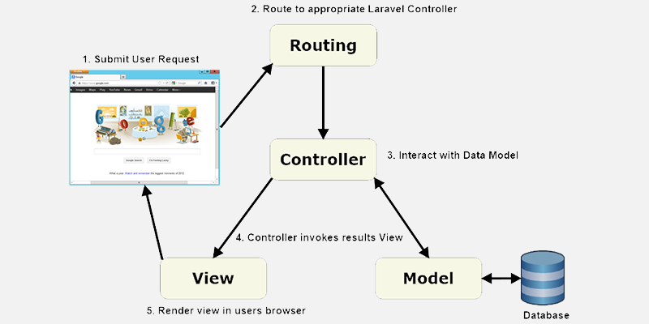

*Hình 2.1 Mô hình tổng thể của Laravel*

|  |  |
| --- | --- |
| Thành phần | Mô tả |
| Model | Gồm những Class, tạo ra các table của Database, nơi mà Eloquent ORM thao tác với CSDL |
| View | Chứa các template được thiết kế ra và được xử lý để output ra mã html/css cho trang web |
| Controller | Chứa các class, function để xử lý các request từ người dùng |

## 

### 2.3.2 Ưu điểm của Laravel PHP Framework

* Sử dụng các tính năng (feature) mới nhất của PHP
* Sử dụng mô hình MVC (Model – View – Controller)
* Hệ thống xác thực (Authentication) và ủy quyền (Authorization) tuyệt vời
* Có hệ thống tài liệu chi tiết, dễ hiểu
* Cộng đồng hỗ trợ đông đảo
* Tích hợp công cụ Artisan – Công cụ quản lý dòng lệnh
* Sử dụng composer để quản lý PHP package
* Sử dụng npm để quản lý các gói Javascript, giao diện
* Hỗ trợ [Eloquent ORM](https://vinasupport.com/tag/eloquent-orm/), Query Builder, Template Engine (Blade)
* Hỗ trợ routing mềm dẻo

## 2.4 Giới thiệu về VueJs framework

### 2.4.1 Tổng quan về VueJs framework:

Vue.js (hiện có Vue 2 và Vue 3 đang được nâng cấp lên từ Vue 2) là một JavaScript Framework tiến bộ mã nguồn mở để xây dựng giao diện người dùng (UI), [Single Page Application](https://developer.mozilla.org/en-US/docs/Glossary/SPA" \l ":~:text=An%20SPA%20(Single%2Dpage%20application,content%20is%20to%20be%20shown." \t "_blank) và các ứng dụng một trang web. Vue.js được phát hành lần đầu tiên vào tháng 2 năm 2014. Và cho tới thời điểm hiện tại đã được 7 năm tuổi. Nó được xây dựng và phát triển bởi Evan You một kỹ sư tại Google. Vào năm 2014 dự án đã được tăng tải lên HackerNew, Echo Js.

Vue.js đã tạo ra tiếng vang trong thế giới sinh thái phát triển ứng dụng web và mang tính cách mạng khi chỉ mới ra mắt mà đã có rất nhiều lập trình viên trên toàn thế giới sử dụng. Nó có thể được sử dụng để phát triển cả ứng dụng trên máy tính để bàn và thiết bị di động.

### 2.4.2 Đặc điểm nổi bật của VueJs framework:

* Thư viện và công cụ hỗ trợ nhiều
* Yêu cầu lưu trữ thấp
* Đơn giản, dễ học
* Tài liệu đầy đủ
* Component và khả năng tái sử dụng
* Kiến trúc dựa trên thành phần (CBA)
* Dễ đọc, dễ bảo trì
* Tính thích ứng, thoải mái trong việc code

## 2.5 Giới thiệu về ORM

### 2.5.1 Tổng quan về ORM:

ORM ( là viết tắt của Object Relational Mapping) là một kỹ thuật lập trình dùng để chuyển đổi dữ liệu giữa một hệ thống không hướng đối tượng như cơ sở dữ liệu sang hệ thống hướng đối tượng như lập trình hướng đôi tượng trong PHP. Kỹ thuật này tạo ra các đối tượng CSDL ảo có thể được lập trình trong mã nguồn và có nhiều ưu điểm như mã nguồn trở lên rõ ràng và dễ bảo trì, dễ dàng thao tác với dữ liệu và thực hiện việc tối ưu hệ thống thông qua việc sử dụng bộ đệm… Các công việc khó hoặc không thể xử lý ở database layer sẽ được đưa lên lớp ứng dụng.

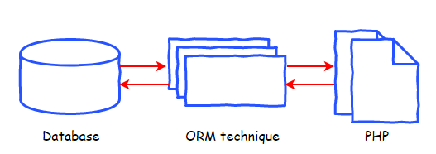

*Hình 2.2 Mô hình kỹ thuật ORM*

### 2.5.2 Ưu điểm của ORM :

* OOP: Cơ chế ORM giúp người lập trình tập trung hơn vào việc lập trình hướng đối tượng (OOP).
* Cho phép truy cập vào code nghiệp vụ thay vì database.
* Hạn chế những lỗi ngữ pháp trong SQL.
* Quản lý Transaction, tạo key tự động.
* Đơn giản và dễ sử dụng dùng không thành thạo [MySQL](https://vietnix.vn/mysql-la-gi/): Cung cấp nhiều [API](https://vietnix.vn/api-la-gi/) truy vấn, hỗ trợ HSQL.
* Ẩn chi tiết của những truy vấn SQL từ logic OO.
* Đem lại năng suất cao hơn: Lập trình viên code ít hơn nhưng lại dễ hiểu hơn. Điều này phù hợp với những case CRUD như Create, Read, Update, Delete.
* Nâng cao tính độc lập: Thực hiện được với nhiều loại database (hệ quản trị cơ sở dữ liệu) và nhiều kiểu dữ liệu khác nhau. Việc thay đổi loại database trở nên dễ dàng hơn khi không bị phụ thuộc bởi các câu lệnh SQL.
* Năng suất hơn: Viết code ít hơn, dễ hiểu hơn. Phù hợp các case CRUD (Create, Read, Update, Delete)
* Cho phép lập trình viên sử dụng lại code.
* ORM Framework cho phép truy xuất nhanh hơn bằng cách cache dữ liệu.
* Tự động thực hiện những thao tác với dữ liệu.

## 2.6 Nền tảng xây dựng hệ thống

### 2.6.1 Tổng quan về Visual Studio:

Visual Studio Code (VS Code hay VSC) là một trong những trình soạn thảo mã nguồn phổ biến nhất được sử dụng bởi các lập trình viên. Nhanh, nhẹ, hỗ trợ đa nền tảng, nhiều tính năng và là mã nguồn mở chính là những ưu điểm vượt trội khiến VS Code ngày càng được ứng dụng rộng rãi.

Là một trình biên tập lập trình code miễn phí dành cho Windows, Linux và macOS, Visual Studio Code được phát triển bởi Microsoft. Nó được xem là một sự kết hợp hoàn hảo giữa IDE và Code Editor.

Một số tính năng chính:

o Hỗ trợ nhiều ngôn ngữ lập trình

o Hỗ trợ đa nền tảng

o Cung cấp kho tiện ích mở rộng (extension)

o Hỗ trợ thiết bị đầu cuối

o Màn hình đa nhiệm

o Hỗ trợ Intellisense

### 2.6.2 Tổng quan về PhpStorm:

PhpStorm là một môi trường phát triển tích hợp (IDE), đa nền tảng cho PHP, được xây dựng bởi công ty JetBrains, hãng phần mềm hàng đầu thế giới về các công cụ cho lập trình và phát triển. PhpStorm cung cấp trình soạn thảo cho PHP, HTML và JavaScript với khả năng phân tích mã nhanh, ngăn ngừa lỗi và tái cấu trúc tự động cho mã PHP và JavaScript. Tính đến năm 2020, có khoảng 600.000 người dùng sử dụng bản quyền phần mềm PhpStorm trên toàn thế giới. Điều đó cho thấy mức độ phổ biến “đáng nể” của phần mềm này trong lĩnh vực lập trình và phát triển.

JetBrains PhpStorm được sử dụng chủ yếu bởi các nhà phát triển web, những người cần những công cụ thích hợp để chỉnh sửa PHP, HTML, CSS, JavaScript và các tập tin XML.

PhpStorm giúp người dùng tạo và chỉnh sửa mã nguồn bất kể ngôn ngữ lập trình mà họ đang sử dụng. Như bất kỳ trình soạn thảo IDE khác, nó đi kèm với các tính năng cơ bản như đánh dấu trang, hoàn thành mã, phóng to thu nhỏ, các điểm ngắt, vv. Tuy nhiên, nó có chứa các tính năng khác nhau như các macro, phân tích mã và nhanh chóng chuyển hướng để làm cho công việc của bạn dễ dàng hơn nhiều.

PhpStorm được phát triển bằng ngôn ngữ Java do đó thừa hưởng rất nhiều lợi ích từ ngôn ngữ này, phần mềm chạy rất nhanh trên Linux, thích hợp code PHP, tối ưu việc sử dụng tài nguyên,v.v…

Một số ưu điểm của PhpStorm IDE:

* Bạn có thể cấu hình các ứng dụng của mình bằng Xdebug hoặc Zend Debugger và kiểm tra các báo cáo tổng hợp trong PhpStorm.
* Tất cả các công nghệ phát triển web tiên tiến đều được hỗ trợ bao gồm HTML 5, CSS, SASS, SCSS, LESS, CoffeeScript, ECMAScript Harmony, các mẫu Jade, v.v. Live Edit mang đến cho bạn cơ hội xem tất cả các thay đổi ngay lập tức trong trình duyệt mà không cần làm mới trang .
* Trình soạn thảo JavaScript thông minh nhất đi kèm với IDE, cung cấp tính năng hoàn thành mã, xác thực và sửa lỗi nhanh chóng, tái cấu trúc, hỗ trợ chú thích loại JSDoc, gỡ lỗi JavaScript và kiểm tra đơn vị, hỗ trợ cho JavaScript Frameworks, v.v.
* PhpStorm cung cấp trải nghiệm hợp lý cho toàn bộ chu trình phát triển với các ngôn ngữ mới như TypeScript, CoffeeScript và Dart.
* PhpStorm cung cấp giao diện người dùng thống nhất để làm việc với nhiều Hệ thống kiểm soát phiên bản phổ biến, đảm bảo trải nghiệm người dùng nhất quán trên git, GitHub, SVN, Mercurial và Perforce.
* PhpStorm cung cấp các công cụ và tính năng hỗ trợ mã để làm việc với cơ sở dữ liệu và SQL trong các dự án của bạn. Kết nối với cơ sở dữ liệu, chỉnh sửa lược đồ và dữ liệu bảng, chạy truy vấn và thậm chí phân tích lược đồ bằng biểu đồ UML. Mã SQL có thể được đưa vào các ngôn ngữ khác hoặc được chỉnh sửa trong SQL Editor, với tính năng đánh dấu cú pháp, hoàn thành mã thông minh, phân tích mã nhanh chóng, định dạng mã và điều hướng có sẵn.

### 2.6.3 Tổng quan về XAMPP Control Panel:

Phần mềm Xampp là một trong những phần mềm được nhiều lập trình viên sử dụng để [thiết lập website](https://monamedia.co/dich-vu/thiet-ke-website/) theo ngôn ngữ PHP. XAMPP có công dụng thiết lập web server có cài đặt sẵn các công cụ như PHP, Apache, MySQL… Xampp sở hữu thiết kế giao diện thân thiện với người dùng, cho phép các lập trình viên có thể đóng mở hoặc reboot các tính năng của server mọi lúc. Ngoài ra, Xampp cũng được xây dựng theo source code mở.

Đánh giá một cách tổng thể, Xampp được đánh giá là một trong những phần mềm trọng yếu trong việc xây dựng website dành cho các lập trình viên PHP. Xampp cài đặt các thành tố trọng yếu, hỗ trợ lẫn nhau bao gồm:

* Apache
* PHP (thiết lập nền tảng để các tập tin script \*.php hoạt động);
* MySql (hệ quản trị dữ liệu)
* Perl

Một số lợi ích của XAMPP Control Panel:

* Có thể chạy được linh hoạt được trên mọi hệ điều hành: Cross-platform, Windows, MacOS, Linux.
* Có cấu hình đơn giản nhưng mang đến nhiều chức năng hữu ích như: Lập Server giả định, lập Mail Server giả định và hỗ trợ SSL trên localhost.
* Tích hợp được nhiều tính năng với các thành phần quan trọng như: Apache, PHP, MySql. Vì thế, người dùng không cần cài đặt từng phần trên riêng lẻ mà chỉ cần cài XAMPP là có 1 web server hoàn chỉnh.

# CHƯƠNG 3: KHẢO SÁT HỆ THỐNG

## 3.1 Khảo sát hệ thống website bán quần áo trực tuyến

Một cửa hàng bán quần áo được tổ chức như sau:

- Cửa hàng có nhiều nhân viên, mỗi nhân viên có thông tin mã nhân viên, họ, tên, địa chỉ, số điện thoại, email, ngày tạo, ngày cập nhật , trạng thái.

- Nhân viên và khách hàng có tài khoản đăng nhập là email và password. Khách hàng có thể tự đăng ký mới, tài khoản nhân viên chỉ được tạo bởi quản lý. Mỗi tài khoản chỉ thuộc một quyền và một quyền có nhiều tài khoản khác nhau.

- Cửa hàng bán nhiều loại sản phẩm, thông tin về loại sản phẩm bao gồm mã loại sản phẩm, tên loại sản phẩm, hình ảnh, ngày tạo, ngày cập nhật , trạng thái.

- Mỗi loại sản phẩm có nhiều sản phẩm, mỗi sản phẩm bao gồm các thông tin: mã sản phẩm, tên sản phẩm, mô tả, hình ảnh, giá, số lượng tồn kho, ngày tạo, ngày cập nhật , trạng thái.

- Mỗi thương hiệu có nhiều sản phẩm, mỗi thương hiệu có các thuộc tính: mã thương hiệu, tên thương hiệu, mô tả, ngày tạo, ngày cập nhật , trạng thái

- Khách hàng có thông tin bao gồm mã khách hàng, họ, tên, hình ảnh, ngày tạo, ngày cập nhật , trạng thái.

- Khách hàng khi mua hàng trực tuyến sẽ có giỏ hàng để chứa sản phẩm cần mua, giỏ hàng gồm các thông tin: mã giỏ hàng, trạng thái, ngày tạo, ngày cập nhật.

- Sau khi khách hàng lựa chọn sản phẩm phù hợp thì tạo đơn hàng để thanh toán, đơn hàng gồm các thông tin sau: mã đơn hàng, phương thức thanh toán, trạng thái thanh toán, trạng thái đơn hàng, họ tên người nhận, email giao hàng, số điện thoại chủ đơn hàng, địa chỉ giao hàng 1, địa chỉ giao hàng 2, ngày tạo, ngày cập nhật.

- Đơn vị giao hàng gồm các thông tin sau: mã đơn vị giao hàng, tên đơn vị giao hàng, trạng thái, ngày tạo, ngày cập nhật.

- Trên trang bán hàng trực tuyến có các bài đăng để quảng cáo sản phẩm cho cửa hàng, bài đăng gồm các thông tin sau: mã bài đăng, tên bài đăng, mô tả, hình ảnh, ngày tạo, ngày cập nhật.

- Đợt giảm giá gồm các thông tin: mã đợt giảm giá, mã code, loại, trạng thái, ngày tạo, ngày cập nhật.

- Mỗi khách hàng chỉ có 1 giỏ hàng, mỗi giỏ hàng có nhiều sản phẩm, mỗi sản phẩm chỉ xuất hiện 1 lần trong giỏ hàng thay đổi theo số lượng sản phẩm.

- Đơn hàng được xác nhận bởi nhân viên, nhân viên có quyền thay đổi trạng thái đơn hàng.

## 3.2 Các chức năng của hệ thống.

**Đề tài Xây dựng website bán quần áo trực tuyến có các chức năng của hệ thống**

**như sau:**

### 3.2.1 Yêu cầu chức năng của hệ thống:

Công việc của nhân viên

- Đăng nhập.

- Quản lý sản phẩm: Thêm / Xóa/ Sửa sản phẩm.

- Quản lý đơn hàng: Xem chi tiết đơn hàng, cập nhật trạng thái đơn hàng.

- Thống kê số lượng đơn hàng, khách hàng theo ngày/ tuần/ tháng.

- Thống kê doanh thu.

- Quản lý khách hàng: Reset mật khẩu cho khách hàng.

Công việc của khác hàng

- Đăng ký

- Đăng nhập, đăng xuất, quên mật khẩu.

- Chỉnh sửa thông tin cá nhân.

- Tìm kiếm sản phẩm.

- Quản lý giỏ hàng: Thêm/ Xóa/ Sửa sản phẩm trong giỏ hàng.

- Đặt hàng, xem trạng thái đơn hàng.

- Thanh toán.

Đối tượng tham gia hệ thống

• Người mua hàng

• Nhân viên của công ty

### 3.2.2 Yêu cầu phi chức năng:

• Hệ thống đáng tin cậy, chính xác, giao diện thân thiện, dễ sử dụng, truy cập

dữ liệu nhanh chóng.

• Đảm bảo tính bảo mật cho người điều hành hệ thống.

• Phải có tính linh hoạt cao

# CHƯƠNG 4: PHÂN TÍCH THIẾT KẾ HỆ THỐNG

## 4.1 Thiết lập mô hình thực thể ERD

### 4.1.1 Xác định các thực thể

**- users** (id, name, email, password, photo, role, status, created\_at, updated\_at)

- **product** (id, title, slug, summary, description, photo, size, condition, status, created\_at, updated\_at)

- **categories** (id, title, slug, summary, photo, status, created\_at, updated\_at)

- **brands** (id, title, slug, status, created\_at, updated\_at)

- **carts** (id, status, created\_at, updated\_at)

- **orders** (id, order\_number, payment\_method, payment\_status, status, first\_name, last\_name, email, phone, country, post\_code, address1, address2, created\_at, updated\_at)

**- shipping** (id, type, status, created\_at, updated\_at)

- **post** (id, title, slug, summary, description, quote, photo, tags, status, created\_at, updated\_at)

- **post\_categories** (id, title, slug, status, created\_at, updated\_at)

- **post\_comment** (id, comment, status, replied\_comment, created\_at, updated\_at)

- **post\_tag** (id, title, slug, status, created\_at, updated\_at)

- **product\_review** (id, review, status, created\_at, updated\_at)

- **coupons** (id, code, type, value, status, created\_at, updated\_at)

- **banners** (id, title, slug, photo, description, status, created\_at, updated\_at)

- **settings** (id, description, short\_des, logo, photo, addrees, phone, email, created\_at, updated\_at)

- **password\_reset** (email, token, created\_at)

- **messages** (id, name, subject, email, photo, phone, message, read\_at, created\_at, updated\_at)

### 

### 4.1.2 Mô hình thực thể kết hợp ERD (Entity RelationShip Diagram)

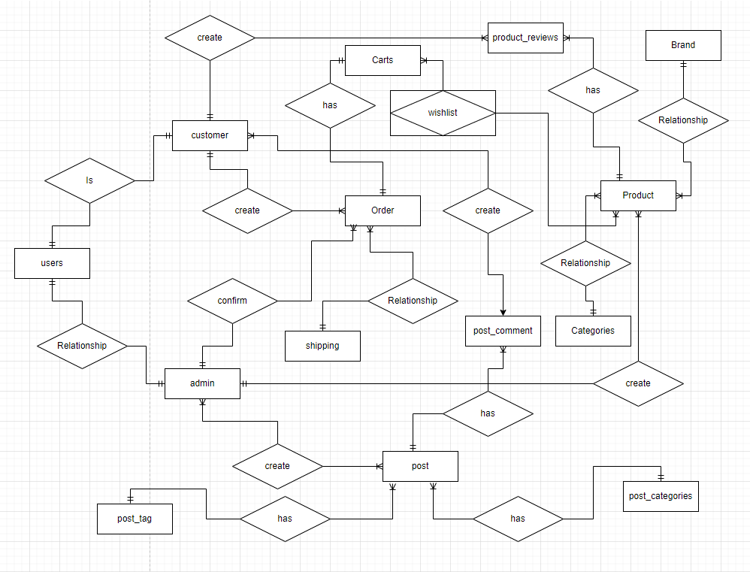

*Hình 4.1 Mô hình thực thể kết hợp ERD*

### 4.1.3 Mô hình dữ liệu quan hệ

Chú thích

Khóa chính : có gạch chân.

**Khóa ngoại** : chữ in đậm

**Khóa tổ hợp** : gạch chân liên tiếp giữa các khóa ngoại và các thuộc tính bổ sung thêm (nếu có).

*Khóa tương đương với khóa chính* : chữ in nghiêng, in gạch chân

- **user** (id, name, email, email\_verified\_at, password, photo, role, provider, provider\_id, status, remember\_token, created\_at, updated\_at)

- **product** (id, title, slug, summary, description, photo, stock, size, condition, status, price, discount, is\_featured, **cat\_id**, **child\_cat\_id**, **brand\_id**, created\_at, updated\_at)

- **categories** (id, title, slug, summary, photo, is\_parent, **parent\_id**, **added\_by**, status, created\_at, updated\_at)

- **brands** (id, title, slug, status, created\_at, updated\_at)

- **carts** (id, **product\_id**, **order\_id**, **user\_id**, price, status, quantity, amount, created\_at, updated\_at)

- **orders** (id, order\_number, **user\_id**, sub\_total, **shipping\_id**, coupon, total\_amount, quantity, payment\_method, payment\_status, status, first\_name, last\_name, email, phone, country, post\_code, address1, address2, created\_at, updated\_at)

- **wishlists** (id, **product\_id**, **cart\_id**, **user\_id**, price, quantity, amount, created\_at, updated\_at)

**- shipping** (id, type, price, status, created\_at, updated\_at)

- **post** (id, title, slug, summary, description, quote, photo, tags, **post\_cat\_id**, **post\_tag\_id**, **added\_by**, status, created\_at, updated\_at)

- **post\_categories** (id, title, slug, status, created\_at, updated\_at)

- **post\_comment** (id, **user\_id**, **post\_id**, comment, status, replied\_comment, parent\_id, created\_at, updated\_at)

- **post\_tag** (id, title, slug, status, created\_at, updated\_at)

- **product\_review** (id, **user\_id**, **product\_id**, rate, review, status, created\_at, updated\_at)

- **notification**s (id, type, notifiable\_type, notifiable\_id, data, read\_at, created\_at, updated\_at)

- **coupons** (id, code, type, value, status, created\_at, updated\_at)

- **banners** (id, title, slug, photo, description, status, created\_at, updated\_at)

- **settings** (id, description, short\_des, logo, photo, addrees, phone, email, created\_at, updated\_at)

- **password\_reset** (email, token, created\_at)

- **messages** (id, name, subject, email, photo, phone, message, read\_at, created\_at, updated\_at)

## 4.2 Thiết kế cơ sở dữ liệu

### 4.2.1 Mô hình diagram của cơ sở dữ liệu

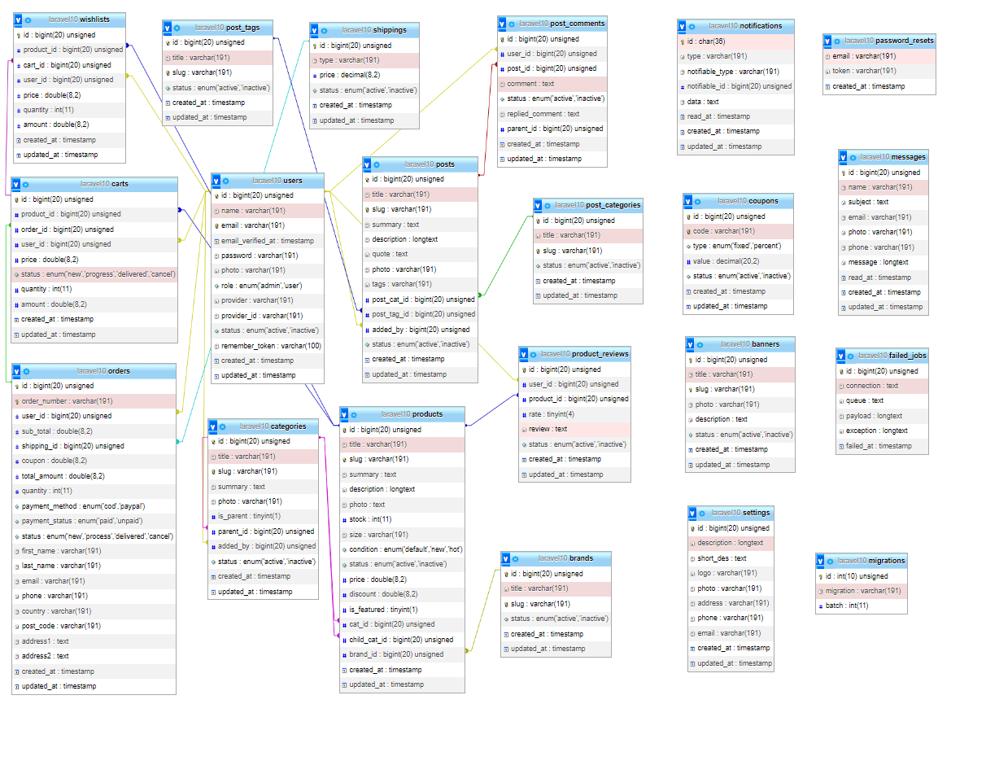

*Hình 4.2 Mô hình diagram của cơ sở dữ liệu*

### 4.2.2 Từ điển dữ liệu

Bảng **User**

**user** (id, name, email, email\_verified\_at, password, photo, role, provider, provider\_id, status, remember\_token, created\_at, updated\_at)

|  |  |  |  |  |  |  |  |
| --- | --- | --- | --- | --- | --- | --- | --- |
| STT | Tên trường | Kiểu | Diễn giải | UK | PK | FK | Not Null |
| 1 | id | integer | ID user |  | X |  | X |
| 2 | name | varchar(191) | Tên người dùng |  |  |  | X |
| 3 | email | varchar(191) | Email người dùng | X |  |  |  |
| 4 | email\_verified\_at | timestamp | Thời gian xác thực email |  |  |  |  |
| 5 | password | varchar(191) | Mật khẩu |  |  |  |  |
| 6 | photo | varchar(191) | Hình ảnh |  |  |  |  |
| 7 | role | enum( ‘admin’, ‘user’) | Quyền |  |  |  | X |
| 8 | provider | varchar(191) | Người tạo |  |  |  |  |
| 9 | provider\_id | varchar(191) | ID người tạo |  |  |  |  |
| 10 | status | enum( ‘actitive’, ‘inactitive’) | Trạng thái |  |  |  |  |
| 11 | remember\_token | varchar(100) | Ghi nhớ mã Token |  |  |  |  |
| 12 | created\_at | timestamp | Thời gian tạo |  |  |  | X |
| 13 | updated\_at | timestamp | Thời gian cập nhật |  |  |  | X |

*Bảng 4.1 Mô tả dữ liệu bảng User*

Bảng: **Product**

**product** (id, title, slug, summary, description, photo, stock, size, condition, status, price, discount, is\_featured, **cat\_id**, **child\_cat\_id**, **brand\_id**, created\_at, updated\_at)

|  |  |  |  |  |  |  |  |
| --- | --- | --- | --- | --- | --- | --- | --- |
| STT | Tên trường | Kiểu | Diễn giải | UK | PK | FK | Not Null |
| 1 | id | integer | ID sản phẩm |  | X |  | X |
| 2 | title | varchar(191) | Tên sản phẩm |  |  |  | X |
| 3 | slug | varchar(191) | Đường dẫn URL | X |  |  |  |
| 4 | summary | text | Mô tả ngắn gọn sản phẩm |  |  |  | X |
| 5 | description | longtext | Mô tả chi tiết sản phẩm |  |  |  |  |
| 6 | photo | text | Hình ảnh |  |  |  | X |
| 7 | stock | integer | Số lượng tồn |  |  |  | X |
| 8 | size | varchar(191) | Kích thước |  |  |  |  |
| 9 | condition | enum( ‘deafauld’,‘new, ‘hot) | Kiểu hàng |  |  |  | X |
| 10 | status | enum( ‘actitive’, ‘inactitive’) | Trạng thái |  |  |  | X |
| 11 | price | double(8,2) | Giá |  |  |  | X |
| 12 | discount | double(8,2) | Giảm giá |  |  |  |  |
| 13 | is\_featured | boolean | Kiểu |  |  |  |  |
| 14 | cat\_id | integer | ID loại |  | X |  |  |
| 15 | child\_cat\_id | integer | ID loại nhỏ |  | X |  |  |
| 16 | brand\_id | integer | ID thương hiệu |  |  |  |  |
| 17 | created\_at | timestamp | Thời gian tạo |  |  |  | X |
| 18 | updated\_at | timestamp | Thời gian cập nhật |  |  |  | X |

*Bảng 4.2 Mô tả dữ liệu bảng Product*

Bảng **Categories**

**categories** (id, title, slug, summary, photo, is\_parent, **parent\_id**, **added\_by**, status, created\_at, updated\_at)

|  |  |  |  |  |  |  |  |
| --- | --- | --- | --- | --- | --- | --- | --- |
| STT | Tên trường | Kiểu | Diễn giải | UK | PK | FK | Not Null |
| 1 | id | integer | ID loại |  | X |  | X |
| 2 | title | varchar(191) | Tên loại |  |  |  | X |
| 3 | slug | varchar(191) | Đường dẫn URL | X |  |  | X |
| 4 | summary | text | Mô tả |  |  |  | X |
| 5 | photo | varchar(191) | Hình ảnh |  |  |  | X |
| 6 | is\_parent | boolean | Kiểu |  |  |  |  |
| 7 | parent\_id | integer | ID |  |  |  |  |
| 8 | added\_by | integer | Ngươi tạo |  |  |  |  |
| 9 | status | enum( ‘actitive’, ‘inactitive’) | Trạng thái |  |  |  | X |
| 10 | created\_at | timestamp | Thời gian tạo |  |  |  | X |
| 11 | updated\_at | timestamp | Thời gian cập nhật |  |  |  | X |

*Bảng 4.3 Mô tả dữ liệu bảng Categories*

Bảng **Brands**

**brands** (id, title, slug, status, created\_at, updated\_at)

|  |  |  |  |  |  |  |  |
| --- | --- | --- | --- | --- | --- | --- | --- |
| STT | Tên trường | Kiểu | Diễn giải | UK | PK | FK | Not Null |
| 1 | id | integer | Mã sản phẩm |  | X |  | X |
| 2 | title | varchar(191) | Tên thương hiệu |  |  |  | X |
| 3 | slug | varchar(191) | Mô tả ngắn gọn | X |  |  | X |
| 4 | status | enum( ‘actitive’, ‘inactitive’) | Trạng thái |  |  |  | X |
| 5 | created\_at | timestamp | Thời gian tạo |  |  |  | X |
| 6 | updated\_at | timestamp | Thời gian cập nhật |  |  |  | X |

*Bảng 4.4 Mô tả dữ liệu bảng Brands*

Bảng **Wishlists**

**wishlist** (id, **product\_id**, **cart\_id**, **user\_id**, price, quantity, amount, created\_at, updated\_at)

|  |  |  |  |  |  |  |  |
| --- | --- | --- | --- | --- | --- | --- | --- |
| STT | Tên trường | Kiểu | Diễn giải | UK | PK | FK | Not Null |
| 1 | id | integer | ID chi tiết giỏ hàng |  | X |  | X |
| 2 | product\_id | integer | ID sản phẩm |  |  | X |  |
| 3 | cart\_id | integer | ID giỏ hàng |  |  | X |  |
| 4 | user\_id | integer | ID khách hàng |  |  | X |  |
| 5 | price | double(8,2) | Giá |  |  |  | X |
| 6 | quantity | integer | Số lượng |  |  |  | X |
| 7 | amount | double(8,2) | Tồn kho |  |  |  | X |
| 8 | created\_at | timestamp | Thời gian tạo |  |  |  | X |
| 9 | updated\_at | timestamp | Thời gian cập nhật |  |  |  | X |

*Bảng 4.5 Mô tả dữ liệu bảng Wishlists*

Bảng **Carts**

**carts** (id, **product\_id**, **order\_id**, **user\_id**, price, status, quantity, amount, created\_at, updated\_at)

|  |  |  |  |  |  |  |  |
| --- | --- | --- | --- | --- | --- | --- | --- |
| STT | Tên trường | Kiểu | Diễn giải | UK | PK | FK | Not Null |
| 1 | id | integer | ID giỏ hàng |  | X |  | X |
| 2 | product\_id | integer | ID sản phẩm |  |  | X |  |
| 3 | order\_id | integer | ID đơn hàng |  |  | X |  |
| 4 | user\_id | integer | ID khách hàng |  |  | X |  |
| 5 | price | double(8,2) | Giá |  |  |  | X |
| 6 | status | enum( ‘new’, ‘progress’, ‘delivered’, ‘cancel’) | Trạng thái |  |  |  | X |
| 7 | quantity | integer | Số lượng |  |  |  | X |
| 8 | amount | double(8,2) | Tồn kho |  |  |  | X |
| 9 | created\_at | timestamp | Thời gian tạo |  |  |  | X |
| 10 | updated\_at | timestamp | Thời gian cập nhật |  |  |  | X |

*Bảng 4.6 Mô tả dữ liệu bảng Carts*

Bảng **Order**

**orders** (id, order\_number, **user\_id**, sub\_total, **shipping\_id**, coupon, total\_amount, quantity, payment\_method, payment\_status, status, first\_name, last\_name, email, phone, country, post\_code, address1, address2, created\_at, updated\_at)

|  |  |  |  |  |  |  |  |
| --- | --- | --- | --- | --- | --- | --- | --- |
| STT | Tên trường | Kiểu | Diễn giải | UK | PK | FK | Not Null |
| 1 | id | integer | ID đơn hàng |  | X |  | X |
| 2 | order\_number | varchar(191) | Số đơn hàng | X |  |  | X |
| 3 | user\_id | integer | ID khách hàng |  |  |  |  |
| 4 | sub\_total | double(8,2) | Tổng tiền |  |  |  |  |
| 5 | shipping\_id | integer | ID người giao hàng |  |  | X |  |
| 6 | coupon | double(8,2) | Khuyến mãi |  |  |  |  |
| 7 | total\_amount | double(8,2) | Tổng số lượng |  |  |  |  |
| 8 | quantity | integer | Số lượng |  |  |  |  |
| 9 | payment\_method | enum( ‘cod’, ‘paypal’) | Phương thức thanh toán |  |  |  | X |
| 10 | payment\_status | enum( ‘paid’, ‘unpaid’) | Trạng thái thanh toán |  |  |  | X |
| 11 | status | enum( ‘new’, ‘progress’, ‘delivered’, ‘cancel’) | Trạng thái đơn hàng |  |  |  | X |
| 12 | first\_name | varchar(191) | Họ khách hàng nhận |  |  |  | X |
| 13 | last\_name | varchar(191) | Tên khách hàng nhận |  |  |  | X |
| 14 | email | varchar(191) | email |  |  |  | X |
| 15 | phone | varchar(191) | Số điện thoại |  |  |  | X |
| 16 | country | varchar(191) | Tỉnh |  |  |  | X |
| 17 | post\_code | varchar(191) | Mã code |  |  |  | X |
| 18 | address1 | text | Địa chỉ nhận 1 |  |  |  | X |
| 19 | address2 | text | Địa chỉ nhận 2 |  |  |  |  |
| 20 | created\_at | timestamp | Thời gian tạo |  |  |  | X |
| 21 | updated\_at | timestamp | Thời gian cập nhật |  |  |  | X |

*Bảng 4.7 Mô tả dữ liệu bảng Order*

Bảng **Shipping**

**shipping** (id, type, price, status, created\_at, updated\_at)

|  |  |  |  |  |  |  |  |
| --- | --- | --- | --- | --- | --- | --- | --- |
| STT | Tên trường | Kiểu | Diễn giải | UK | PK | FK | Not Null |
| 1 | id | integer | ID người giao hàng |  | X |  | X |
| 2 | type | varchar(191) | Tên người giao hàng |  |  |  | X |
| 3 | price | double(8,2) | Giá thuê |  |  |  | X |
| 4 | status | enum( ‘active, ‘inactive) | Trạng thái |  |  |  | X |
| 5 | created\_at | timestamp | Thời gian tạo |  |  |  | X |
| 6 | updated\_at | timestamp | Thời gian cập nhật |  |  |  | X |

*Bảng 4.8 Mô tả dữ liệu bảng Shipping*

Bảng **Post**

**post** (id, title, slug, summary, description, quote, photo, tags, **post\_cat\_id**, **post\_tag\_id**, **added\_by**, status, created\_at, updated\_at)

|  |  |  |  |  |  |  |  |
| --- | --- | --- | --- | --- | --- | --- | --- |
| STT | Tên trường | Kiểu | Diễn giải | UK | PK | FK | Not Null |
| 1 | id | integer | ID bài đăng |  | X | X | X |
| 2 | title | varchar(191) | Tên bài đăng |  | X | X | X |
| 3 | slug | varchar(191) | Đường dẫn URL | X |  |  | X |
| 4 | summary | text | Mô tả ngắn gọn |  |  |  | X |
| 5 | description | longtext | Mô tả chi tiết |  |  |  |  |
| 6 | quote | text | Nguồn trích dẫn bài viết |  |  |  | X |
| 7 | photo | varchar(191) | Hình ảnh |  |  |  | X |
| 8 | tags | varchar(191) | Từ gắn thẻ |  |  |  | X |
| 9 | post\_cat\_id | integer | ID loại sản phẩm |  |  | X |  |
| 10 | post\_tag\_id | integer | ID loại gắn thẻ |  |  | X |  |
| 11 | added\_by | integer | Người tạo |  |  | X |  |
| 12 | status | enum( ‘active, ‘inactive) | Trạng thái |  |  |  | X |
| 13 | created\_at | timestamp | Thời gian tạo |  |  |  | X |
| 14 | updated\_at | timestamp | Thời gian cập nhật |  |  |  | X |

*Bảng 4.9 Mô tả dữ liệu bảng Post*

Bảng **Post categories**

**post\_categories** (id, title, slug, status, created\_at, updated\_at)

|  |  |  |  |  |  |  |  |
| --- | --- | --- | --- | --- | --- | --- | --- |
| STT | Tên trường | Kiểu | Diễn giải | UK | PK | FK | Not Null |
| 1 | id | integer | ID loại bài đăng |  |  |  | X |
| 2 | title | varchar(191) | Tên loại bài đăng |  |  |  | X |
| 3 | slug | varchar(191) | Đường dẫn URL | X |  |  | X |
| 4 | status | enum( ‘active, ‘inactive) | Trạng thái loại bài đăng |  |  |  | X |
| 5 | created\_at | timestamp | Thời gian tạo |  |  |  | X |
| 6 | updated\_at | timestamp | Thời gian cập nhật |  |  |  | X |

*Bảng 4.10 Mô tả dữ liệu bảng Post\_categories*

Bảng **Post review**

**product\_review** (id, **user\_id**, **product\_id**, rate, review, status, created\_at, updated\_at)

|  |  |  |  |  |  |  |  |
| --- | --- | --- | --- | --- | --- | --- | --- |
| STT | Tên trường | Kiểu | Diễn giải | UK | PK | FK | Not Null |
| 1 | id | integer | ID bài đăng review |  | X |  | X |
| 2 | user\_id | integer | ID người đăng |  |  | X |  |
| 3 | product\_id | integer | ID sản phẩm |  |  | X |  |
| 4 | rate | boolean | Ưa thích |  |  |  | X |
| 5 | review | text | Review |  |  |  | X |
| 6 | status | enum( ‘active, ‘inactive) | Trạng thái |  |  |  | X |
| 7 | created\_at | timestamp | Thời gian tạo |  |  |  | X |
| 8 | updated\_at | timestamp | Thời gian cập nhật |  |  |  | X |

*Bảng 4.11 Mô tả dữ liệu bảng Post\_review*

Bảng **Post comment**

**post\_comment** (id, **user\_id**, **post\_id**, comment, status, replied\_comment, parent\_id, created\_at, updated\_at)

|  |  |  |  |  |  |  |  |
| --- | --- | --- | --- | --- | --- | --- | --- |
| Stt | Tên trường | Kiểu | Diễn giải | UK | PK | FK | Not Null |
| 1 | id | integer | ID bài đăng phản hồi |  | X |  | X |
| 2 | user\_id | integer | ID người phản hồi |  |  | X |  |
| 3 | post\_id | integer | ID bài đăng |  |  | X |  |
| 4 | comment | text | Bình luận |  |  |  | X |
| 5 | status | enum( ‘active, ‘inactive) | Trạng thái |  |  |  | X |
| 6 | replied\_comment | text | Phản hồi bình luận |  |  |  |  |
| 7 | parent\_id | integer | ID khách hàng bình luận |  |  | X |  |
| 8 | created\_at | timestamp | timestamp |  |  |  | X |
| 9 | updated\_at | timestamp | timestamp |  |  |  | X |

*Bảng 4.12 Mô tả dữ liệu bảng Post\_comment*

Bảng: **Post tag**

**post\_tag** (id, title, slug, status, created\_at, updated\_at)

|  |  |  |  |  |  |  |  |
| --- | --- | --- | --- | --- | --- | --- | --- |
| STT | Tên trường | Kiểu | Diễn giải | UK | PK | FK | Not Null |
| 1 | id | integer | ID tag bài đăng |  | X |  | X |
| 2 | title | varchar(191) | Tên Tag |  |  | X | X |
| 3 | slug | varchar(191) | Đường dẫn URL | X |  |  |  |
| 4 | status | enum( ‘active, ‘inactive) | Trạng thái |  |  |  | X |
| 5 | created\_at | timestamp | Thời gian tạo |  |  |  | X |
| 6 | updated\_at | timestamp | Thời gian cập nhật |  |  |  | X |

*Bảng 4.13 Mô tả dữ liệu bảng Post\_tag*

Bảng **Notifications**

**notification**s (id, type, notifiable\_type, notifiable\_id, data, read\_at, created\_at, updated\_at)

|  |  |  |  |  |  |  |  |
| --- | --- | --- | --- | --- | --- | --- | --- |
| STT | Tên trường | Kiểu | Diễn giải | UK | PK | FK | Not Null |
| 1 | id | integer | ID thông báo |  | X |  | X |
| 2 | type | varchar(191) | Tên thông báo |  |  |  | X |
| 3 | notifiable\_type | varchar(191) | Loại thông báo |  |  |  | X |
| 4 | notifiable\_id | integer | ID loại thông báo |  |  |  | X |
| 5 | data | text | Nội dung |  |  |  | X |
| 6 | read\_at | timestamp | Thời gian đăng |  |  |  | X |
| 7 | created\_at | timestamp | Thời gian tạo |  |  |  | X |
| 8 | updated\_at | timestamp | Thời gian cập nhật |  |  |  | X |

*Bảng 4.14 Mô tả dữ liệu bảng notifications*

Bảng **Coupon**

**coupons** (id, code, type, value, status, created\_at, updated\_at)

|  |  |  |  |  |  |  |  |
| --- | --- | --- | --- | --- | --- | --- | --- |
| STT | Tên trường | Kiểu | Diễn giải | UK | PK | FK | Not Null |
| 1 | id | integer | ID khuyến mãi |  | X |  | X |
| 2 | code | varchar(191) | Mã code | X |  |  | X |
| 3 | type | enum( ‘fixed, ‘inactive) | Loại khuyến mai |  |  |  | X |
| 4 | value | Decimal(20,2) | Giá trị |  |  |  | X |
| 5 | created\_at | timestamp | Thời gian tạo |  |  |  | X |
| 6 | updated\_at | timestamp | Thời gian cập nhật |  |  |  | X |

*Bảng 4.15 Mô tả dữ liệu bảng Coupon*

Bảng **Banner**

**banners** (id, title, slug, photo, description, status, created\_at, updated\_at)

|  |  |  |  |  |  |  |  |
| --- | --- | --- | --- | --- | --- | --- | --- |
| STT | Tên trường | Kiểu | Diễn giải | UK | PK | FK | Not Null |
| 1 | id | integer | ID quảng cáo |  | X |  | X |
| 2 | title | varchar(191) | Tên quảng cáo |  |  |  | X |
| 3 | slug | varchar(191) | Đường dẫn URL | X |  |  | X |
| 4 | photo | varchar(191) | Hình ảnh |  |  |  |  |
| 5 | description | text | Mô tả |  |  |  |  |
| 6 | status | enum( ‘active, ‘inactive)p | Trạng thái |  |  |  | X |
| 7 | created\_at | timestamp | Thời gian tạo |  |  |  | X |
| 8 | updated\_at | timestamp | Thời gian cập nhập |  |  |  | X |

*Bảng 4.16 Mô tả dữ liệu bảngBanner*

Bảng **Setting**

**settings** (id, description, short\_des, logo, photo, addrees, phone, email, created\_at, updated\_at)

|  |  |  |  |  |  |  |  |
| --- | --- | --- | --- | --- | --- | --- | --- |
| STT | Tên trường | Kiểu | Diễn giải | UK | PK | FK | Not Null |
| 1 | id | integer | ID cài đặt |  | X |  | X |
| 2 | description | longtext | Mô tả chi tiết |  |  |  | X |
| 3 | short\_des | text | Mô tả ngắn gọn |  |  |  | X |
| 4 | logo | varchar(191) | Logo |  |  |  | X |
| 5 | photo | varchar(191) | Hình ảnh |  |  |  | X |
| 6 | addrees | varchar(191) | Địa chỉ |  |  |  | X |
| 7 | phone | varchar(191) | Số điện thoại |  |  |  | X |
| 8 | email | varchar(191) | email |  |  |  | X |
| 9 | created\_at | timestamp | Thời gian tạo |  |  |  | X |
| 10 | updated\_at | timestamp | Thời gian cập nhật |  |  |  | X |

*Bảng 4.17 Mô tả dữ liệu bảng Setting*

Bảng **Password resets**

**password\_reset** (email, token, created\_at)

|  |  |  |  |  |  |  |  |
| --- | --- | --- | --- | --- | --- | --- | --- |
| STT | Tên trường | Kiểu | Diễn giải | UK | PK | FK | Not Null |
| 1 | email | varchar(191) | email |  |  |  | X |
| 2 | token | varchar(191) | token |  |  |  | X |
| 3 | created\_at | timestamp | Thời gian tạo |  |  |  |  |

*Bảng 4.18 Mô tả dữ liệu bảng Password\_resets*

Bảng **Message**

**messages** (id, name, subject, email, photo, phone, message, read\_at, created\_at, updated\_at)

|  |  |  |  |  |  |  |  |
| --- | --- | --- | --- | --- | --- | --- | --- |
| STT | Tên trường | Kiểu | Diễn giải | UK | PK | FK | Not Null |
| 1 | id | integer | ID lời nhắn |  | X |  | X |
| 2 | name | varchar(191) | Tên lời nhắn |  |  |  | X |
| 3 | subject | text | Mô tả |  |  |  | X |
| 4 | email | varchar(191) | email |  |  |  | X |
| 5 | photo | varchar(191) | Hình ảnh |  |  |  |  |
| 6 | phone | varchar(191) | Số diện thoại |  |  |  |  |
| 7 | message | longtext | Lời nhắn |  |  |  | X |
| 8 | read\_at | timestamp | Thời gian đọc |  |  |  |  |
| 9 | created\_at | timestamp | Thời gian tạo |  |  |  | X |
| 10 | updated\_at | timestamp | Thời gian cập nhật |  |  |  | X |

*Bảng 4.19 Mô tả dữ liệu bảng Message*

# CHƯƠNG 5: DEMO CHƯƠNG TRÌNH

## 5.1 Giao diện dành cho người dùng:

5.1.1 Form đăng kí cho khách hàng**:**

Nếu khách hàng chưa có tài khoản có thể đăng ký tài khoản tại form Đăng ký cho khách hàng. Khi đăng ký tài khoản, hệ thống sẽ yêu cầu khách hàng điền theo thông tin theo form và kiểm tra các thông tin có hợp không.

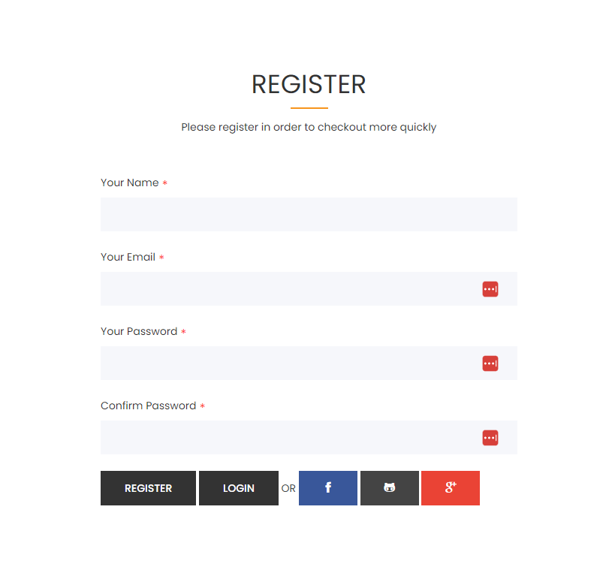

*Hình 5.1 Form đăng ký dành cho khách hàng*

- Hợp lệ hệ thông sẽ thông báo đăng ký thành công và chuyển đến trang đăng nhập.

5.1.2 Form đăng nhập cho khách hàng**:**

Khách hàng vẫn có thể xem sản phẩm nếu chưa đăng nhập. Khi đặt hàng phải đăng nhập mới được đặt hàng.

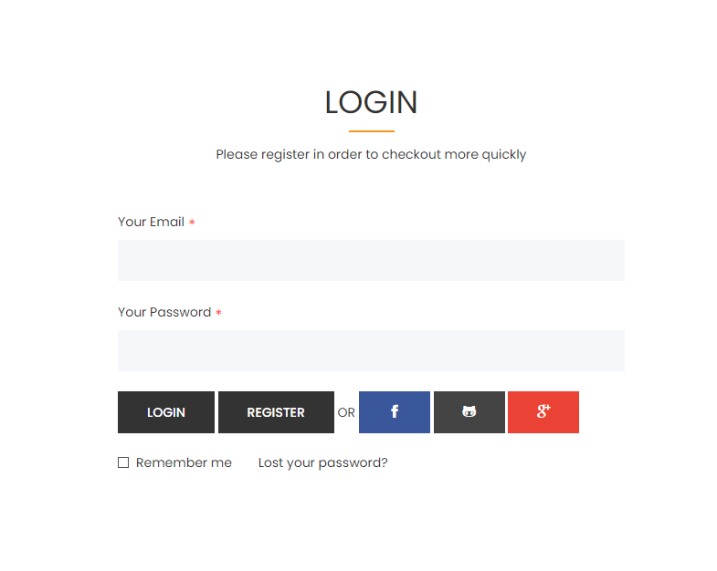

*Hình 5.2 Form đăng nhập dành cho khách hàng*

5.1.3 Form sửa thông tin cá nhân của khách hàng**:**

Khách hàng được phép cập nhật thông tin cá nhân sau khi đã đăng nhập vào hệ thống. Nhưng riêng thông tin về email khách hàng sẽ không thể cập nhập được. Khách hàng có thể thay đổi mật khẩu tài khoản của mình.

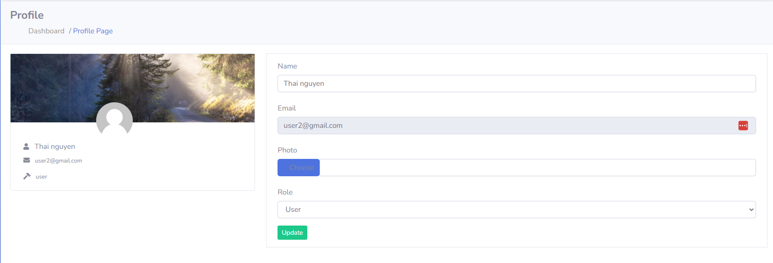

*Hình 5.3 Form chỉnh sửa thông tin cá nhân khách hàng*

**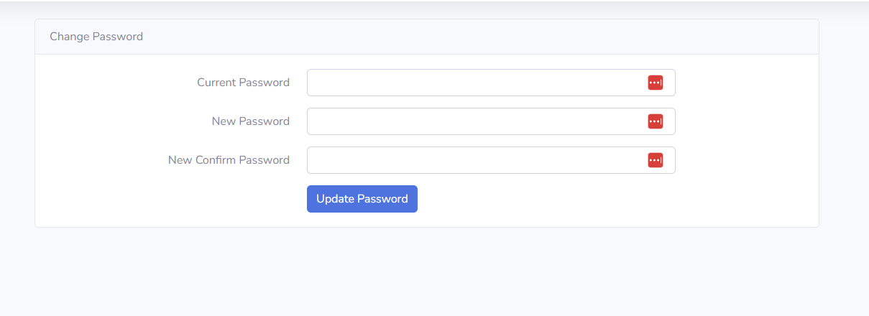**

*Hình 5.4 Form thay đổi password danh cho khách hàng*

5.1.4 Trang chủ cho khách hàng mua sản phẩm:

• Header: Phần header gồm các thanh menu, slide, giỏ hàng. Nếu khách hàng đã đăng nhập thì sẽ có thêm thông tin của danh sách sản phẩm yêu thích. Ngoài ra khi chưa đăng nhập sẽ hiện nút bấm dẫn đến các trang đăng nhập và đăng kí tài khoản, khi đã đăng nhập sẽ hiện nút bấm dẫn đến trang sửa thông tin tài khoản và đăng xuất tài khoản khỏi website.

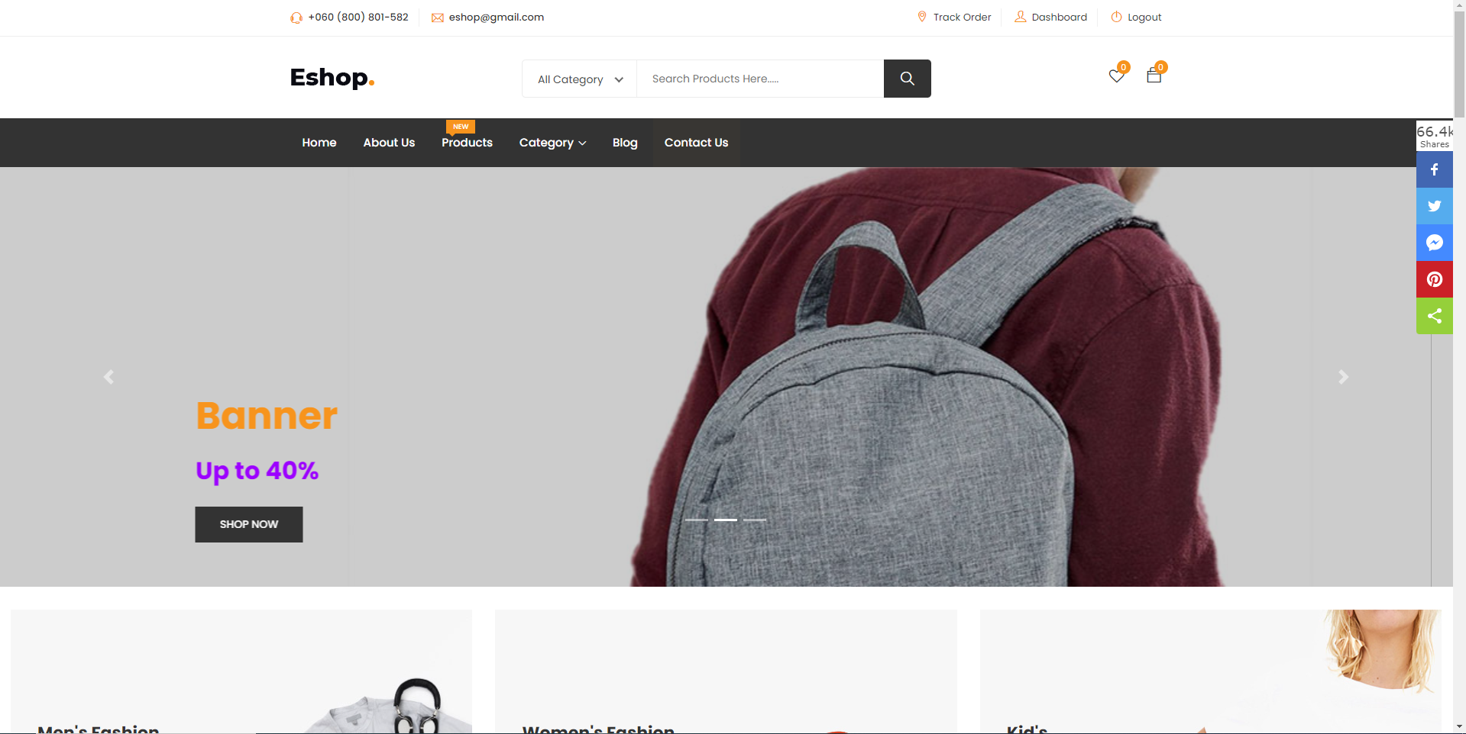

*Hình 5.5 Trang chủ mua sắm cho khách hàng*

**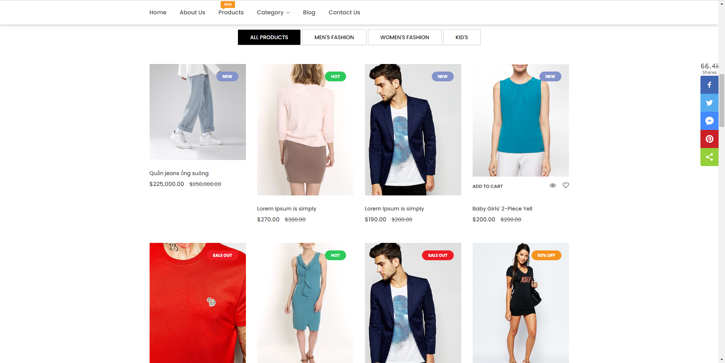**

*Hình 5.6 Trang chủ mua sắm cho khách hàng*

Nội dung: Phần nội dung là hiện các thông tin sản phẩm sản phẩm mới hoặc giảm giá.

5.1.5 Tìm kiếm sản phẩm:

Ta có thể tìm kiếm sản phẩm tại thanh tìm kiếm nằm trên header của trang web bằng  
cách tìm kiếm theo tên sản phẩm.

**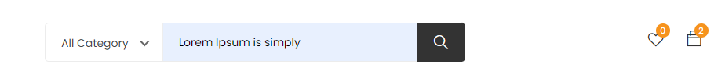**

*Hình 5.7. Gõ tên sản phẩm vào thanh tìm kiếm*

***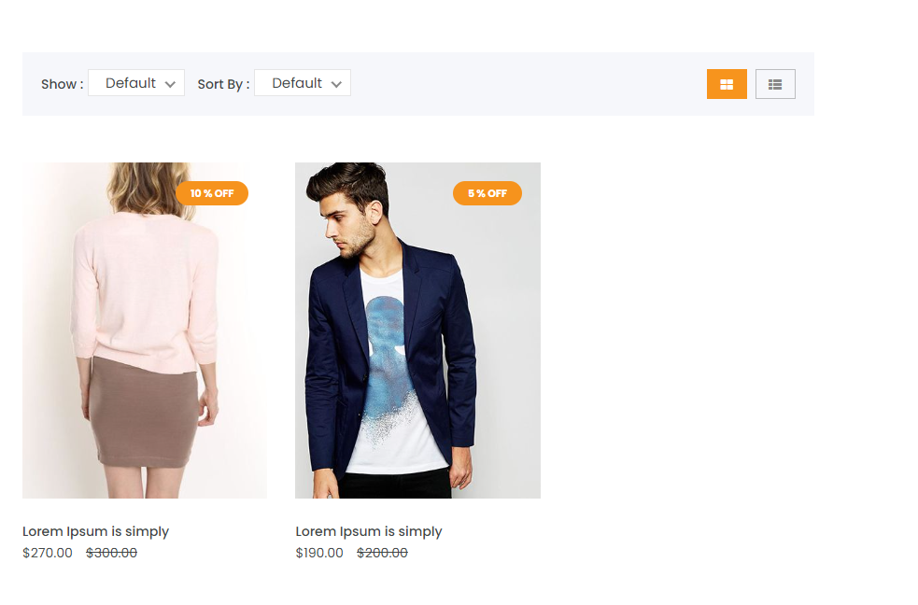***

*Hình 5.8. Kết quả tìm kiếm với từ khóa*

5.1.6 Trang chi tiết sản phẩm:

**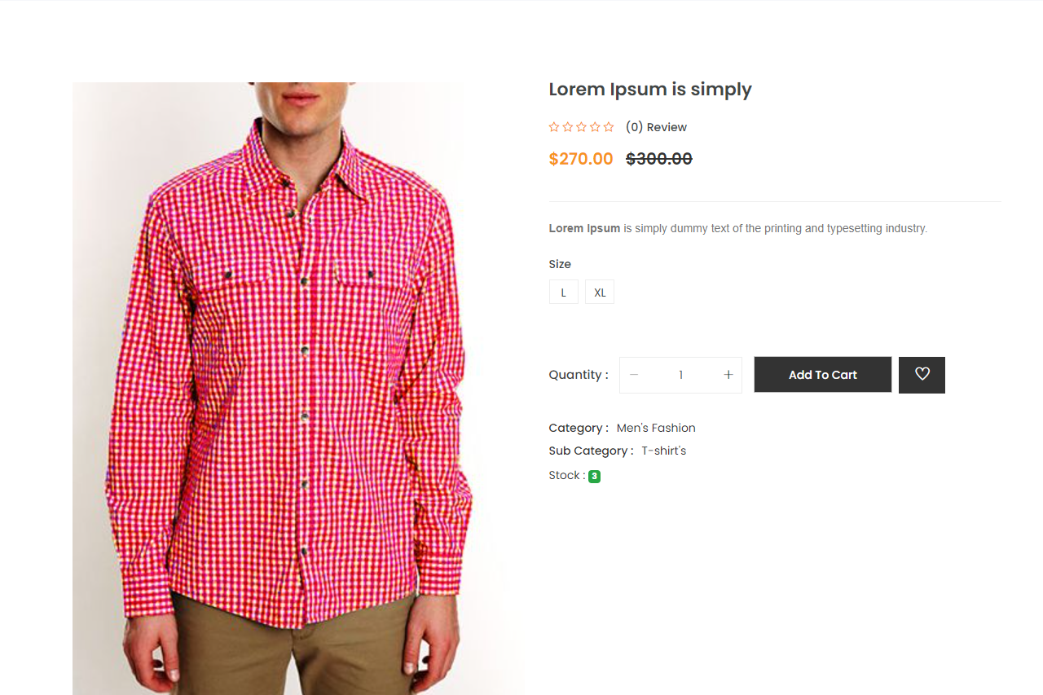**

*Hình 5.9 Trang chi tiết sản phẩm cho khách hàng*

5.1.7 Trang giỏ hàng của khách hàng:

**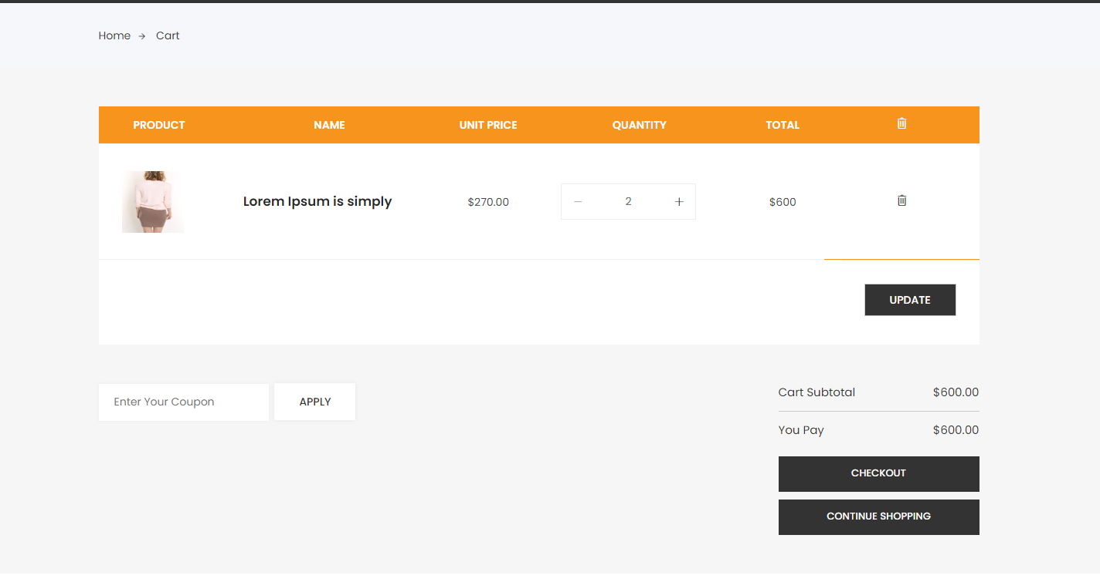**

*Hình 5.10 Trang giỏ hàng sản phẩm cho khách hàng*

5.1.8 Trang thanh toán hóa đơn của khách hàng**:**

**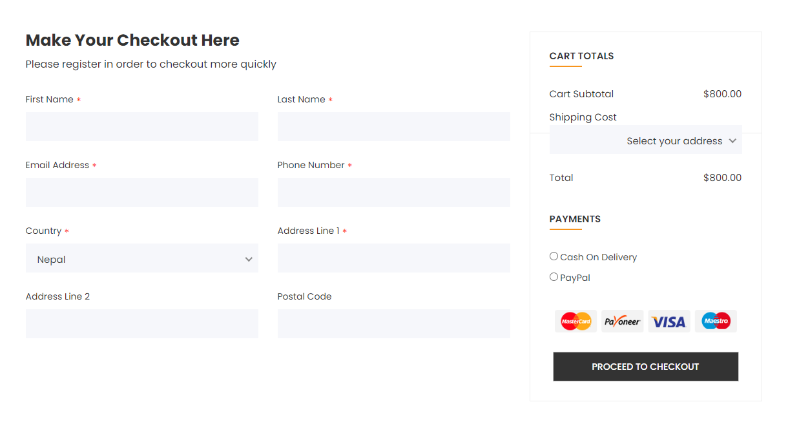**

5.1.9 Trang quản lý đơn hàng của khách hàng:

**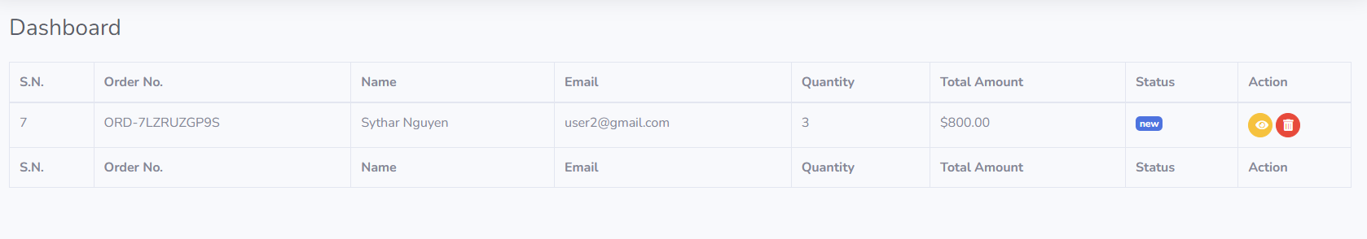**

*Hình 5.11 Trang quản lý order cho khách hàng*

## 5.2 Giao diện quản lý cho nhân viên:

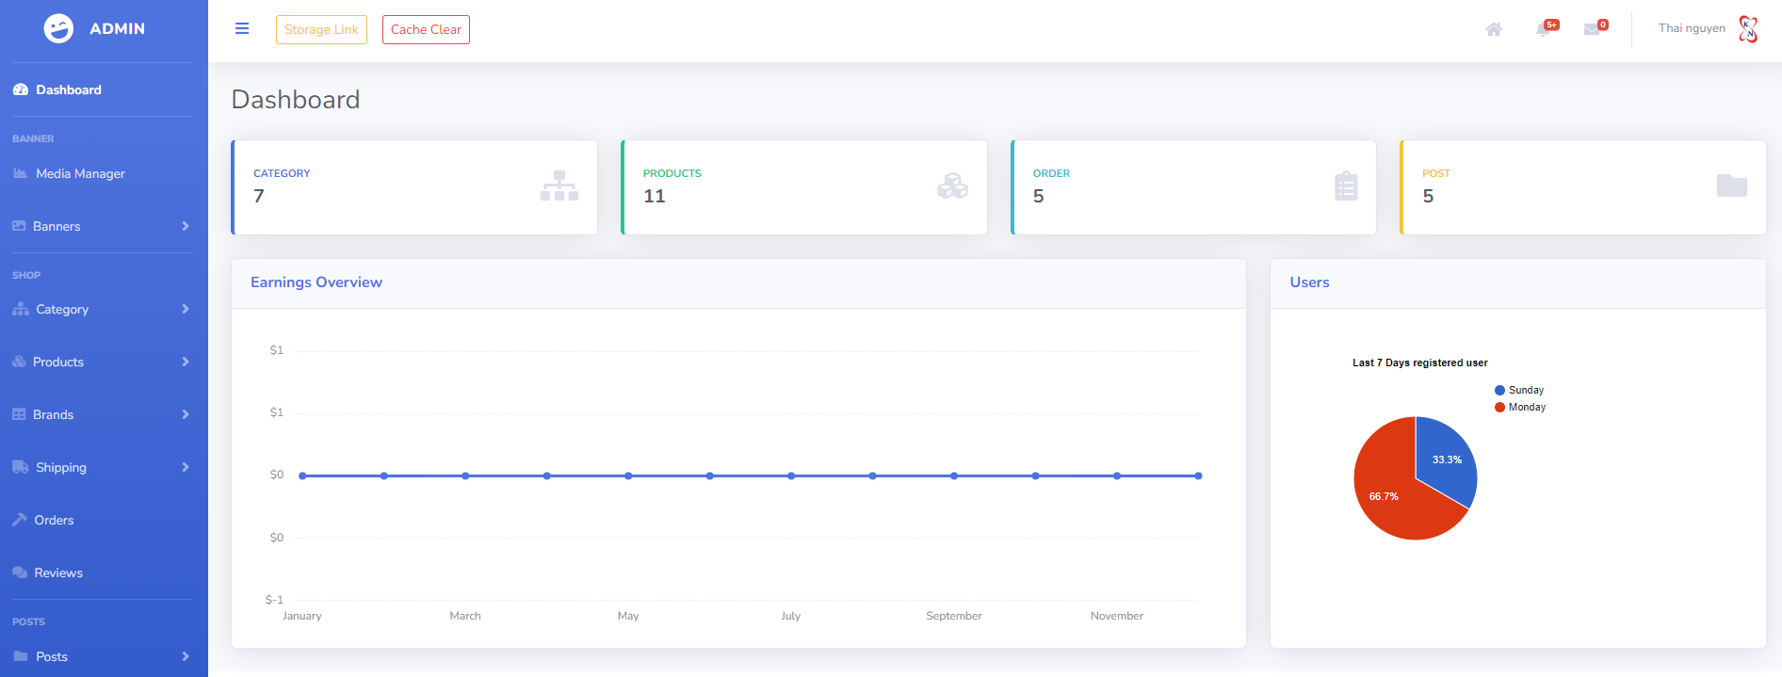

*Hình 5.12 Trang quản lý cửa hàng cho nhân viên*

5.2.1 Trang quản lý banner:

*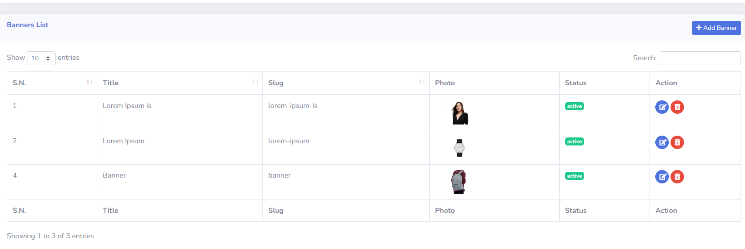*

*Hình 5.13 Trang quản lý banner cửa hàng*

5.2.2 Trang quản lý sản phẩm:

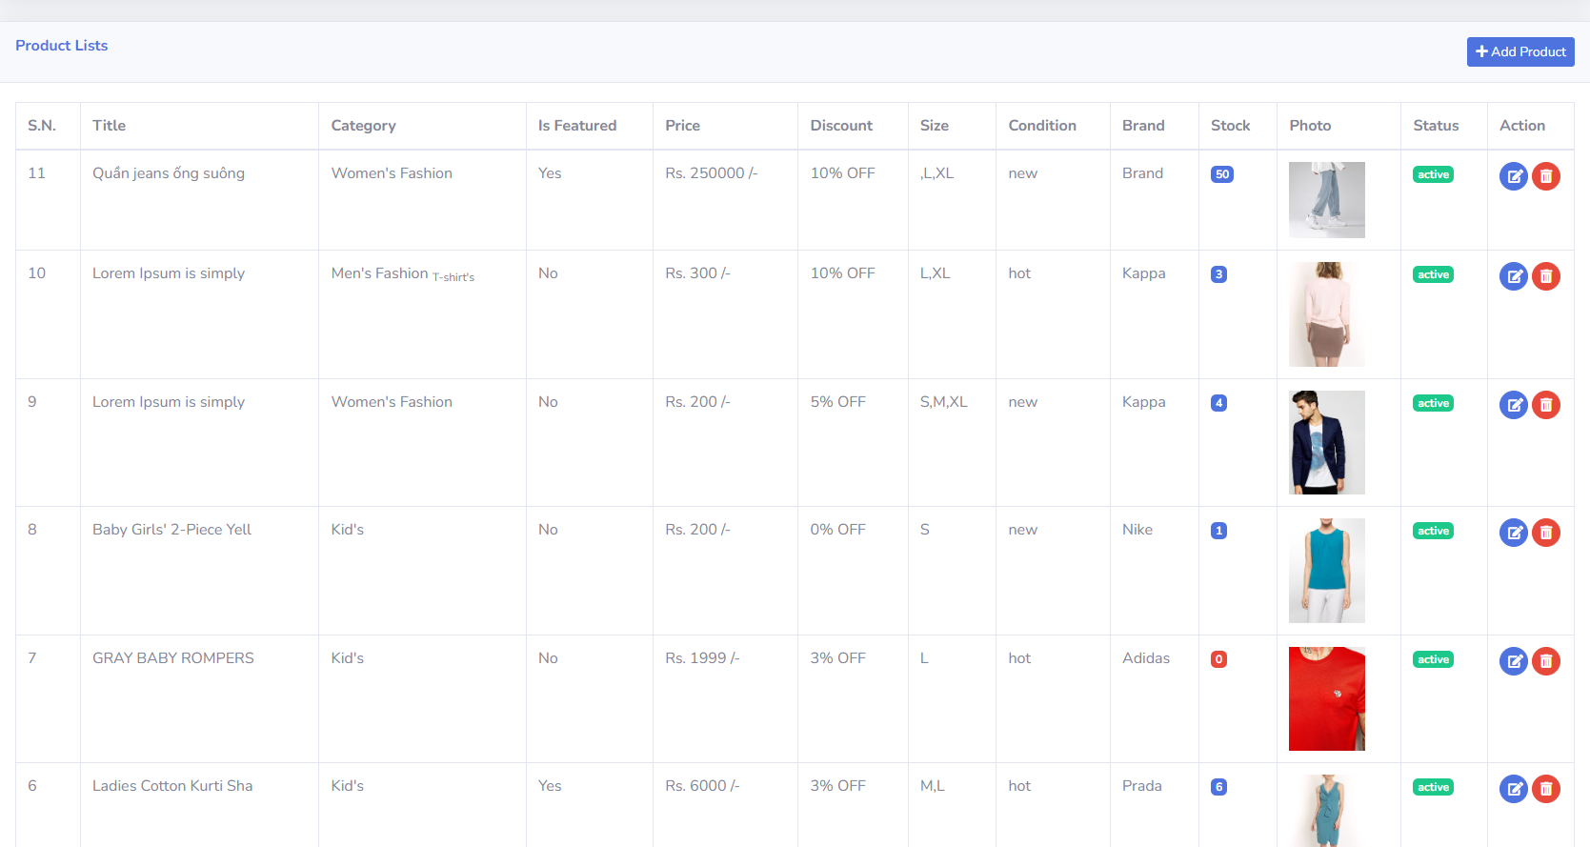

*Hình 5.14 Trang quản lý sản phẩm cửa hàng*

5.2.3 Trang quản lý shipping:

**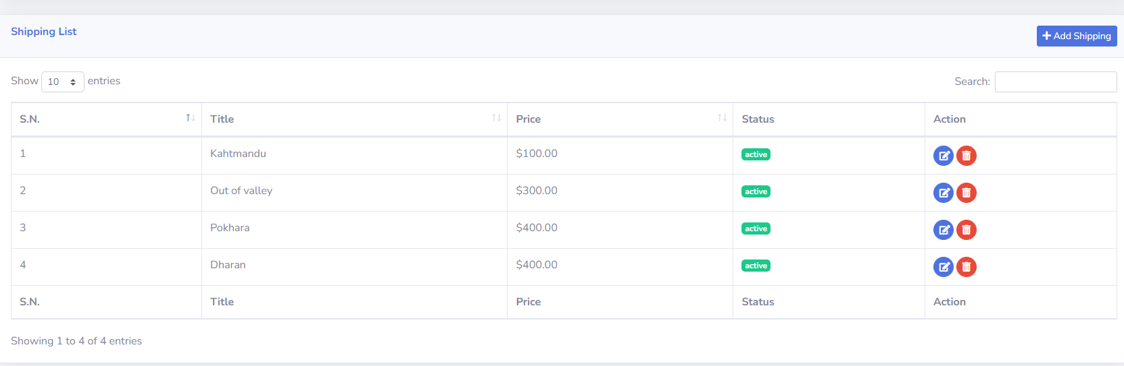**

*Hình 5.15 Trang quản lý shpiping của cửa hàng*

5.2.4 Trang quản lý các thương hiệu:

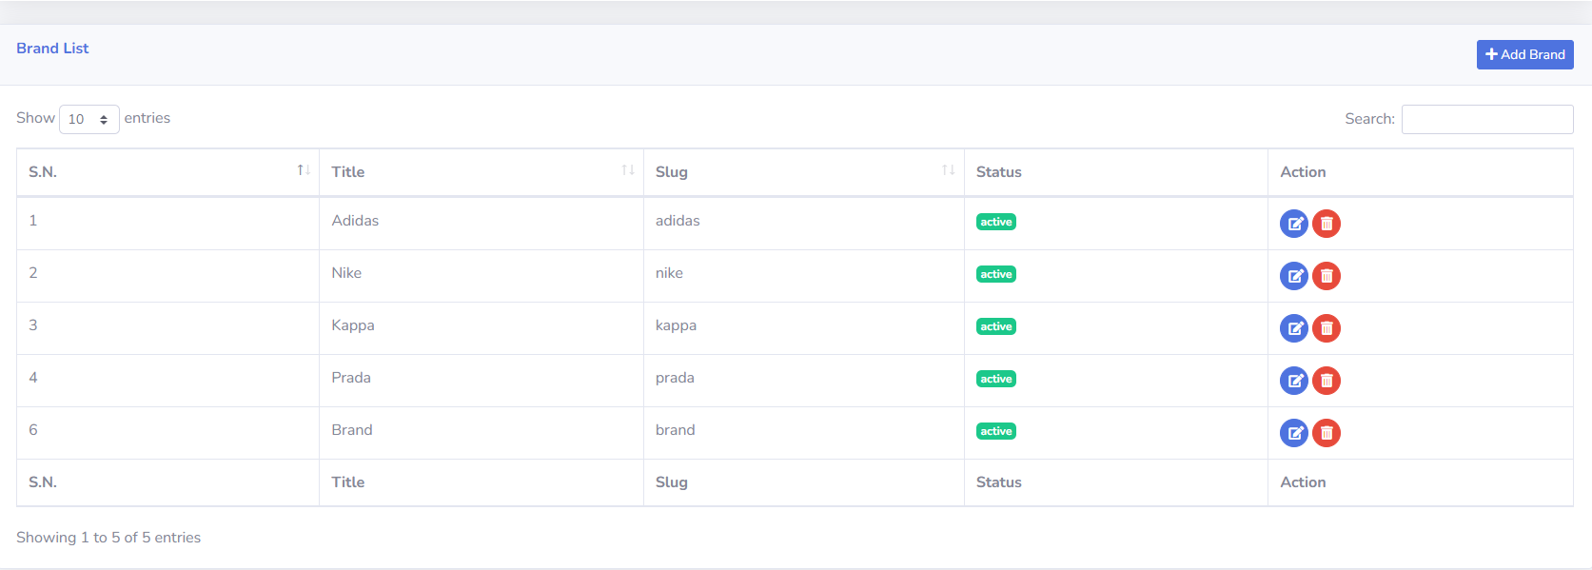

*Hình 5.16 Trang quản lý các thương hiệu của cửa hàng*

5.2.5 Trang quản lý các bài đăng sản phẩm:

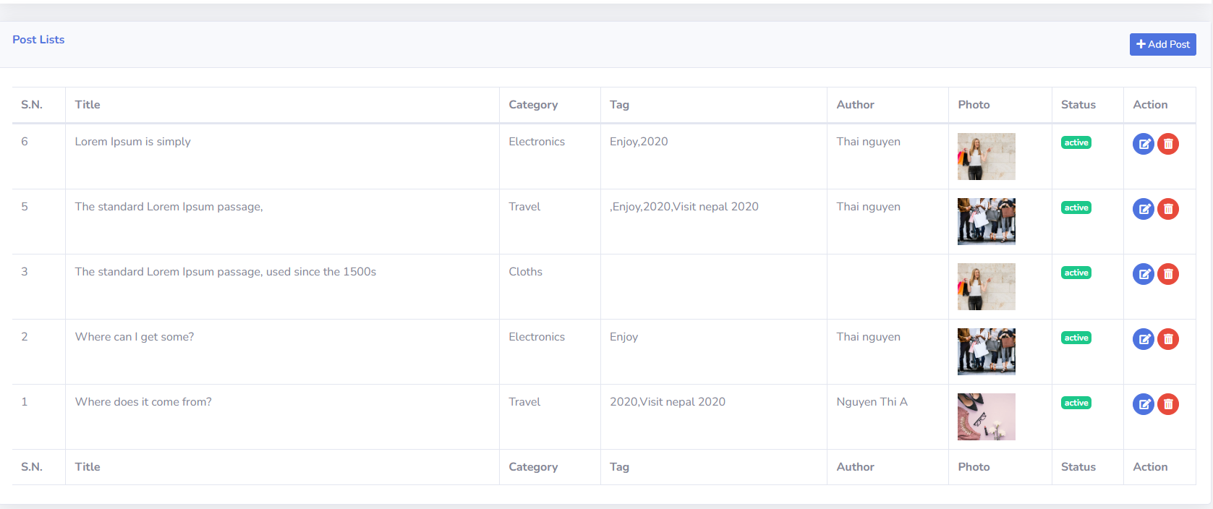

*Hình 5.17 Trang quản lý các bài đăng của cửa hàng*

### 5.2.6 Trang quản lý user ( khách hàng và nhân viên)

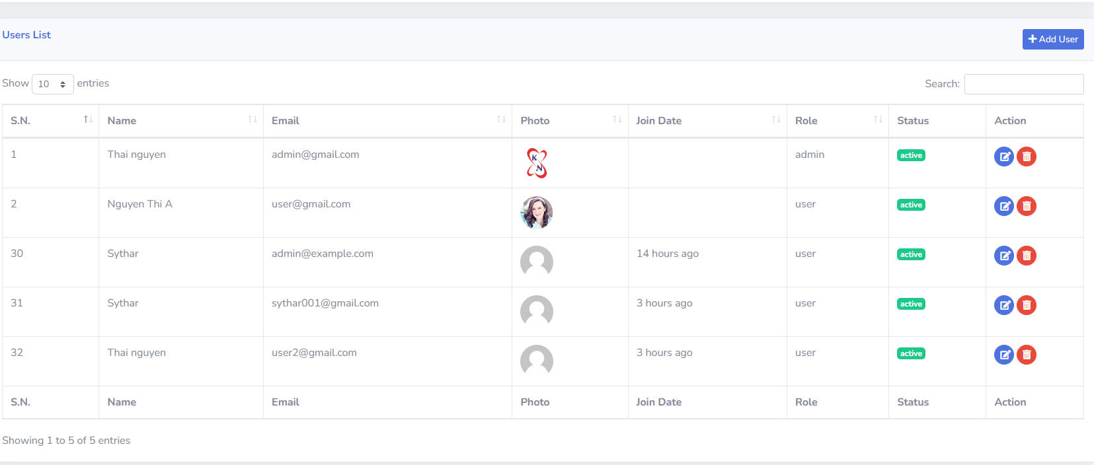

*Hình 5.18 Trang quản lý người dùng của cửa hàng*

5.2.7 Trang quản lý nhân viên giao hàng:

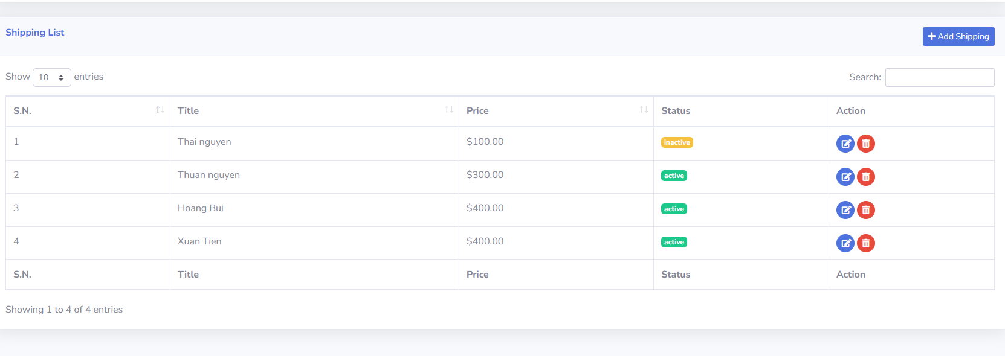

*Hình 5.19 Trang quản lý nhân viên giao hàng của cửa hàng*

5.2.8 Trang quản lý các thẻ gắn tên (hashtag)**:**

**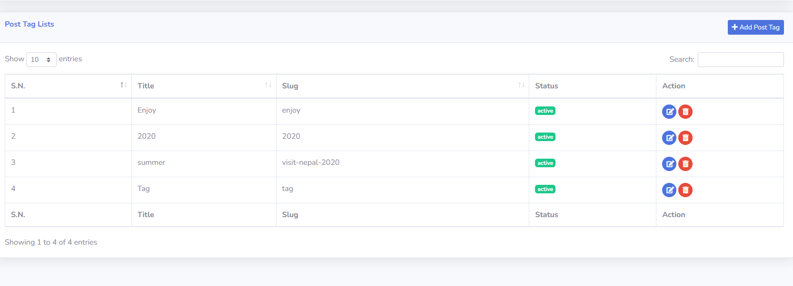**

*Hình 5.20 Trang quản lý hashtag của cửa hàng*

**KẾT LUẬN, KIẾN NGHỊ**

**1. Kết luận:**

Xây dựng một website bán quần áo trực tuyến không phải là một vấn đề mới mẻ, nhưng nó mang tính thực tế cao, nhất là trong thời buổi 5.0 như hiện nay. Khi mà nhu cầu khách hàng muốn tìm hiểu về các sản phẩm mình muốn mua, tham khảo các thông số của một sản phẩm nhất định và để so sánh giá cả với nhau, cuối cùng là tìm một nơi mua hàng đáng tin cậy. Em đã thực hiện đề tài “Website bán quần áo trực tuyến có hỗ trợ bộ tìm kiếm tiện lợi” này nhằm đưa ra một giải pháp quản lý phù hợp cho những cửa hàng quần áo đang có mong muốn chuyển hướng từ kinh doanh truyền thống sang thương mại điện tử.

Do sự hạn hẹp về thời gian và trình độ nên website của em trong phạm vi đồ án này chỉ mới đáp ứng được những yêu cầu cơ bản, nếu đưa và thực tế sử dụng thì chắc chắn phải cần nâng cấp theo các định nhất định để đáp ứng nhiều hơn nữa thị hiếu của người dùng càng ngày càng cao cũng như gia tăng tính bảo mật của trang web để tránh sự tấn công của các hacker..

Trong phạm vi đề tài này, em đã cố gắng để hoàn thành các yêu cầu đặt ra trong phiếu giao nhiệm vụ. Tuy nhiên vẫn còn thiếu sót vì lí do thời gian và trình độ chuyên môn cũng như nghiệp vụ còn hạn chế.

**2. Kết quả đạt được:**

Cụ thể những việc đã hoàn thành:

- Tìm kiếm và sắp xếp ưu tiên theo nhiều tiêu chí chọn trên bộ dữ liệu loại quần áo

- Có chức năng để người mua hàng đánh giá sản phẩm đã mua

- Có trang quản lý dành cho người quản trị

Những công việc hiện tại chưa hoàn thành:

- Chức năng check thông tin bảo hành online

- Chức năng hỗ trợ đổi trả hàng trong thời gian cho phép

Nguyên nhân chưa hoàn thành những công việc trên: thời gian để thực hiện đề tài khá ngắn và trình dộ chuyên môn cũng như nghiệp vụ còn yếu kém chưa thể đáp ứng đầy đủ các yêu cầu đặt ra.

**3. Hướng phát triển:**

- Nghiên cứu và tìm giải pháp để thực hiện những công việc hiện tại chưa hoàn thành.

- Hoàn thiện các chức năng về bảo hành, đổi trả của trang web

- Tăng cường mức độ bảo mật của trang web để chống lại sự tấn công từ hacker

**DANH MỤC TÀI LIỆU THAM KHẢO**

Danh mục các Website tham khảo:  
1. MySQL: https://www.mysql.com/  
2. Stack Overflow: https://stackoverflow.com/  
3. W3School: https://www.w3schools.com/  
4. Wikipedia: https://vi.wikipedia.org/wiki/ và https://en.wikipedia.org/wiki/  
5. Visual Studio Code - Code Editing. Redefined: https://code.visualstudio.com/  
6. Admin LTE Bootstrap Admin Dashboard Template https://adminlte.io/

Link source: <https://github.com/vansi1804/Ma_Nguon_Mo>